**KidsRead**.appspot.com

**מדריך למשתמש**

אינדקס:

|  |  |  |
| --- | --- | --- |
|  | תוכן | עמוד |
| 1 | ניווט עליון ראשי |  |
| 2 | דף הבית |  |
| 3 | הרשמה |  |
| 4 | כניסה |  |
| 4.1 | שכחתי סיסמה |  |
| 5 | ילד |  |
| 5.1 | ניווט עליון |  |
| 5.2 | ניווט צד ימני |  |
|  | דף ספריה\בית |  |
|  | דף ספר |  |
|  | דף רשימת ספרים |  |
|  | דף בחנים |  |
|  | דף בחנים שכבר עשיתי |  |
|  | דף בחנים שלא עשיתי |  |
|  | דף בוחן |  |
|  | דף חנות |  |
|  | דף סל\עגלת קניות |  |
|  | דף משחקים |  |
|  | דף קבוצות |  |
|  | דף מפקחים |  |
|  | דף פרויפיל |  |
|  | דף התראות |  |
|  | מורה |  |
|  | דף הבית |  |
|  | ספריה |  |
|  | דף "הוספת ספר" |  |
|  | דף "הוספת בוחן" |  |
|  | דף "קבוצות" |  |
|  | דף "קבוצה" |  |
|  | דף "מצב של קבוצה לפי בחנים" |  |
|  | דף "הוספת קבוצה" |  |
|  | דף "עריכת קבוצה" |  |
|  | מפקח |  |
|  | דף הבית |  |
|  | ספריה |  |
|  | דף "הוספת ספר" |  |
|  | דף "הוספת בוחן" |  |
|  | דף "ילדים בפיקוחי" |  |
|  | דף "הוספת ילד" |  |
|  |  |  |

1. **ניווט ראשי עליון:**

מופיע בו:

1. כפתור לדך הבית
2. כפתור לדף הכנסה
3. כפתור לדך הרשמה
4. 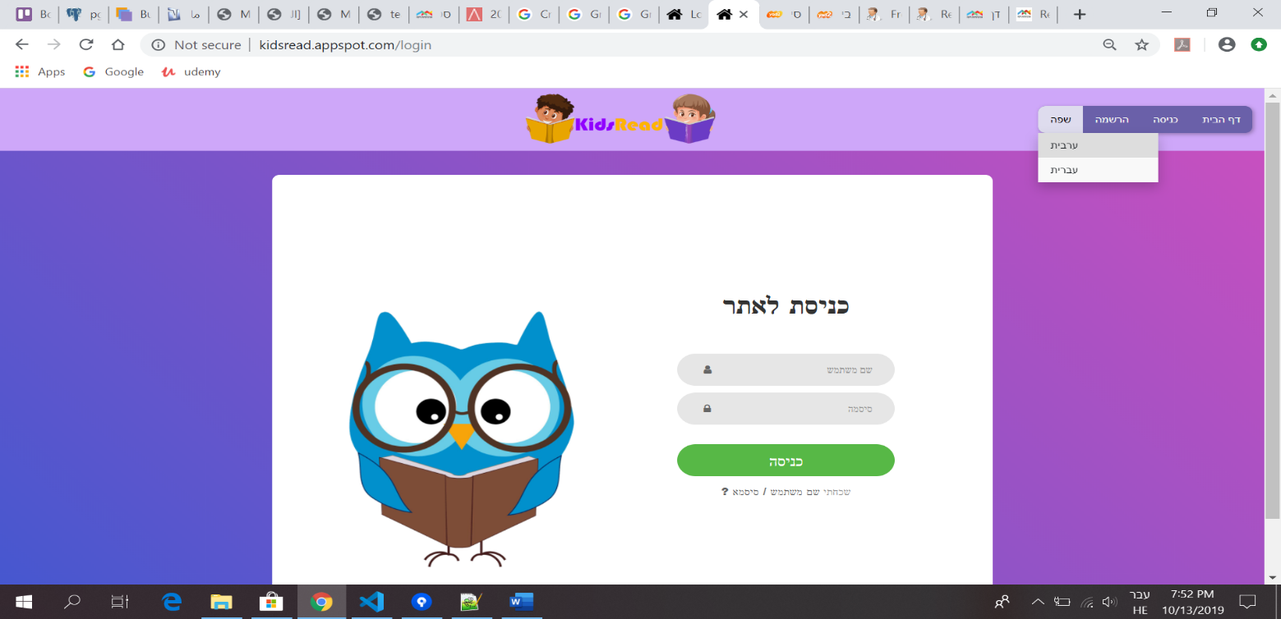כפתור לבחור שפה(ערבית\ עברית)
5. **דף הבית:**

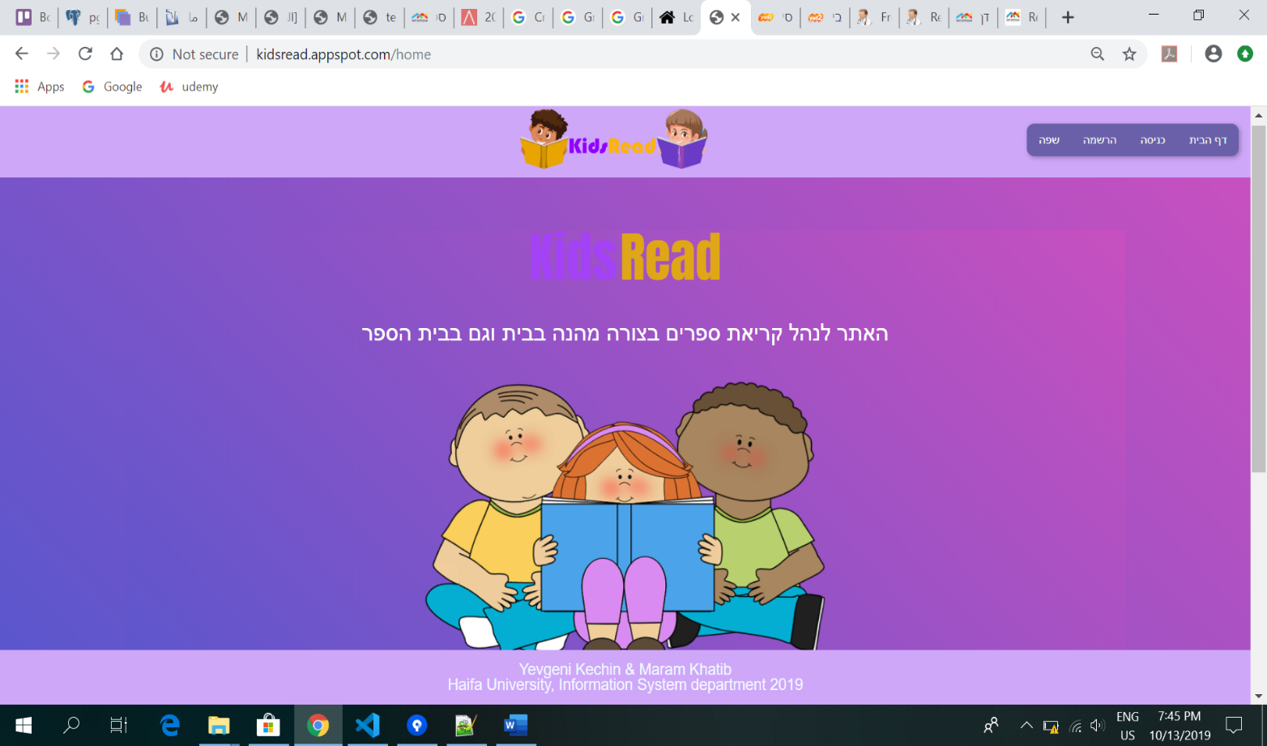

יש אפשרות להוריד מדריך משתמש בשפה ערבית אן בשפה העברית בלחיצה על תמונת התיקייה.

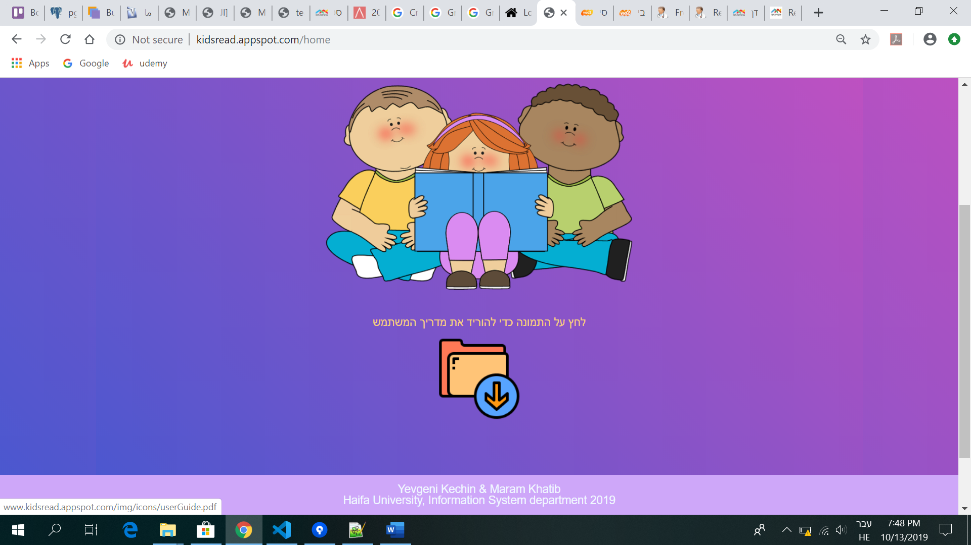

1. 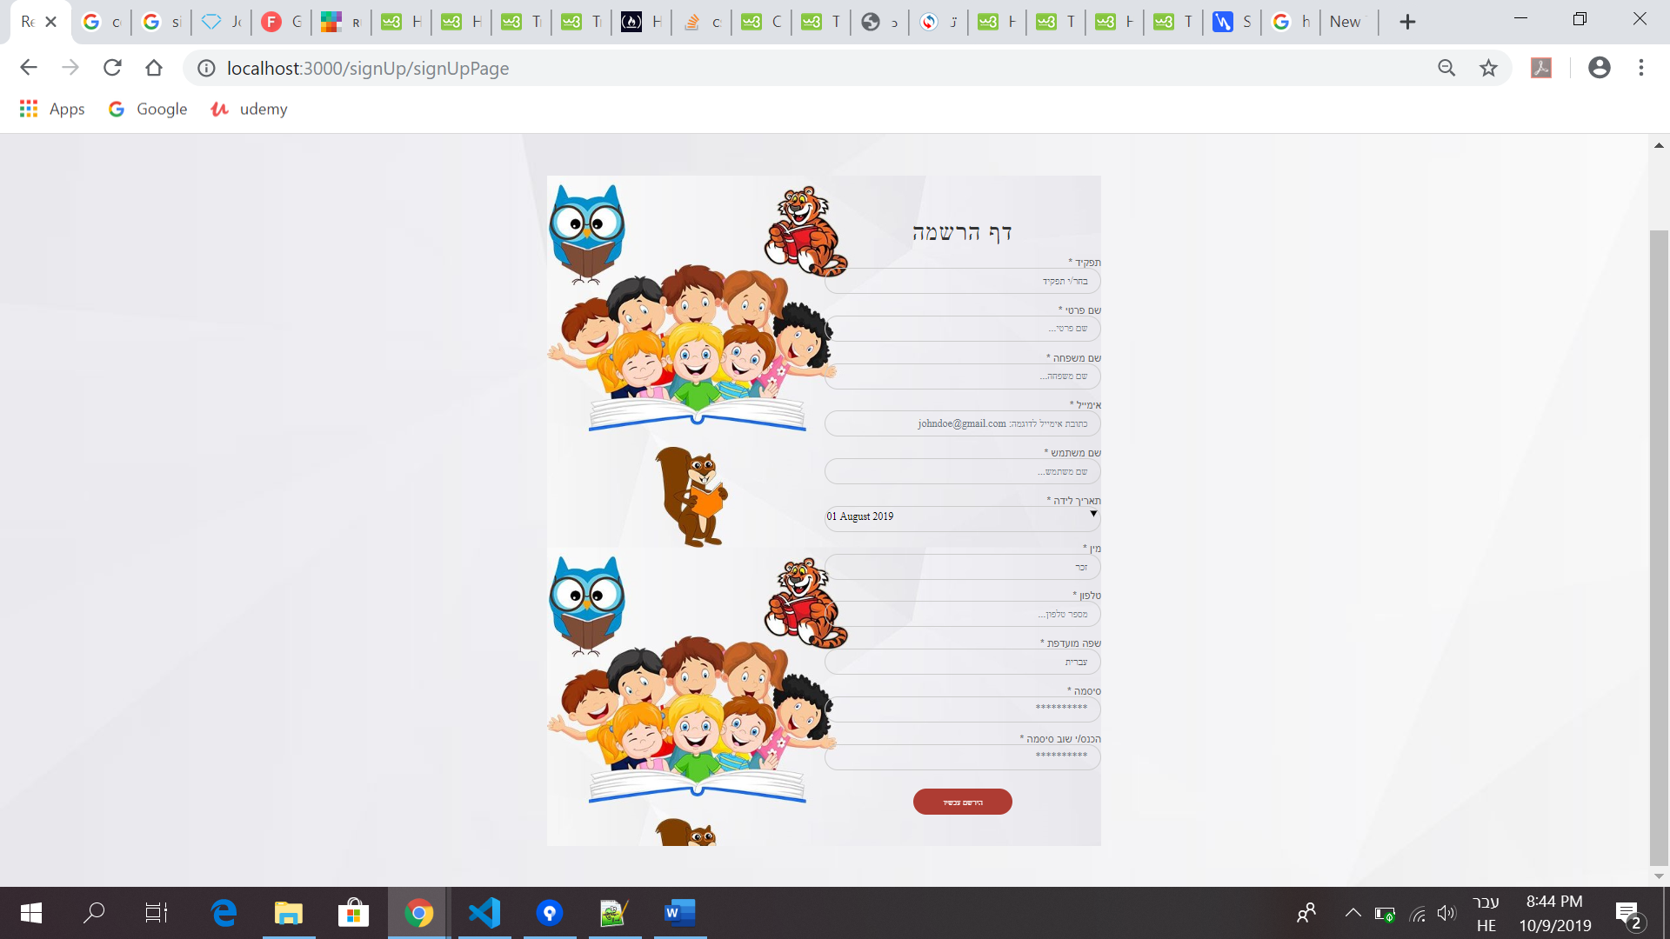**דף הרשמה:**

להרשמת משתמש חדש למערכת צריך למלא את כל השדות שמסומנים ב * בגלל שהם שדות חובה ואי אפשר להשלים פעולת ההרשמה בהצלחה אם אחד השדות חסר או לא תקין.

במקרה שאחד השדות לא תקין, בלחיצה על כפתור "הרשם עכשיו" יוצגו הודעות מתאימות וצריך לתקן לפי ההודעה.

הוראות ההרשמה לפי תפקיד:

**תפקיד – מפקח\ מורה:**

שם פרטי – שם באותיות אנגלית בלבד קטנות או גדולות.

שם משפחה – שם באותיות אנגלית בלבד קטנות או גדולות.

מייל - צריך להיות חדש ולא נרשם לפני באתר, לרשום באותיות קטנות בלבד.

שם משתמש - שם באותיות אנגלית בלבד קטנות או גדולות, חובה שיהיה חדש ולא תפוס ממשתמש אחר.

מין – לבחור זכר או נקבה.

טלפון - מספר טלפון מ 9-10 ספרות.

שפה מועדפת – לבחור ערבית או עברית.

סיסמה – לפחות 6 תווים (לפחות ספרה אחת, אות אנגלית גדולה אחת ואות אנגלית קטנה אחת).

לרשום סיסמה עוד פעם כדי לוודא שהיא תקינה.

**תפקיד - ילד:**

שם פרטי – שם באותיות אנגלית בלבד קטנות או גדולות.

שם משפחה – שם באותיות אנגלית בלבד קטנות או גדולות.

מייל - צריך להיות חדש ולא נרשם לפני באתר, לרשום באותיות קטנות בלבד.

שם משתמש - שם באותיות אנגלית בלבד קטנות או גדולות, חובה שיהיה חדש ולא תפוס ממשתמש אחר.

תאריך לידה – לבחור תאריך.

מין – לבחור זכר או נקבה.

שפה מועדפת – לבחור ערבית או עברית.

סיסמה – לפחות 6 תווים (לפחות ספרה אחת, אות אנגלית גדולה אחת ואות אנגלית קטנה אחת).

לרשום סיסמה עוד פעם כדי לוודא שהיא תקינה.

1. **דף כניסה:**

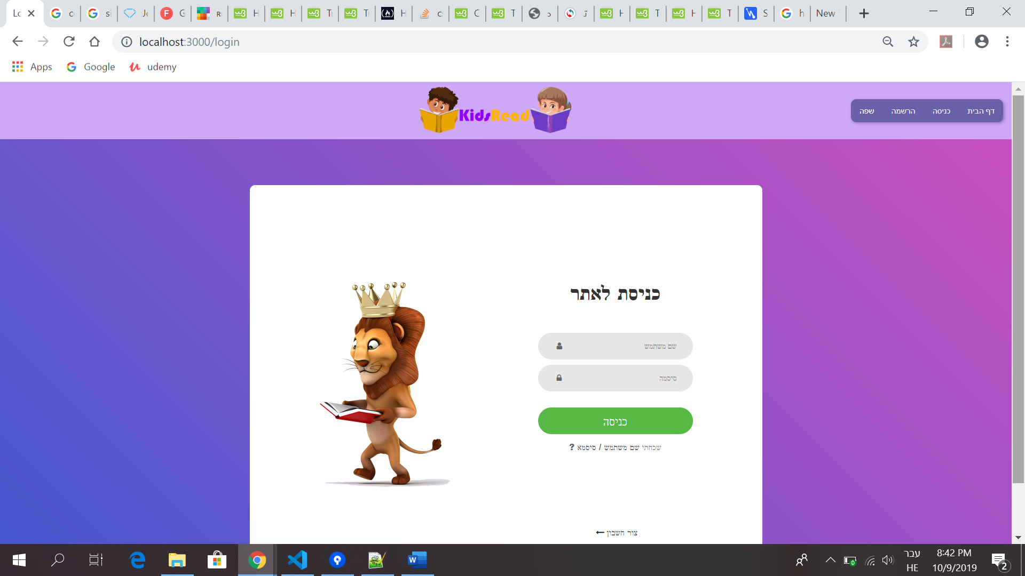

הכניסה לאתר תתבצע בהכנסת שם משתמש, סיסמה ובלחיצה על כפתור "כניסה".

אם שם משתמש לא נכון תופיע הודעה "User Name does not exist"

אם סיסמה לא נכונה תופיע הודעה "Incorrect password".

אם אין חשבון למשתמש אפשר לעבור לדף הרשמה בלחיצה על "צור חשבון -- >".

**4.1) שכחתי סיסמה:**

אם המשתמש שכח שם משתמש או סיסמה צריך ללחוץ על הלינק בדף הכנסה "שכחתי שם משתמש\ סיסמה ?".

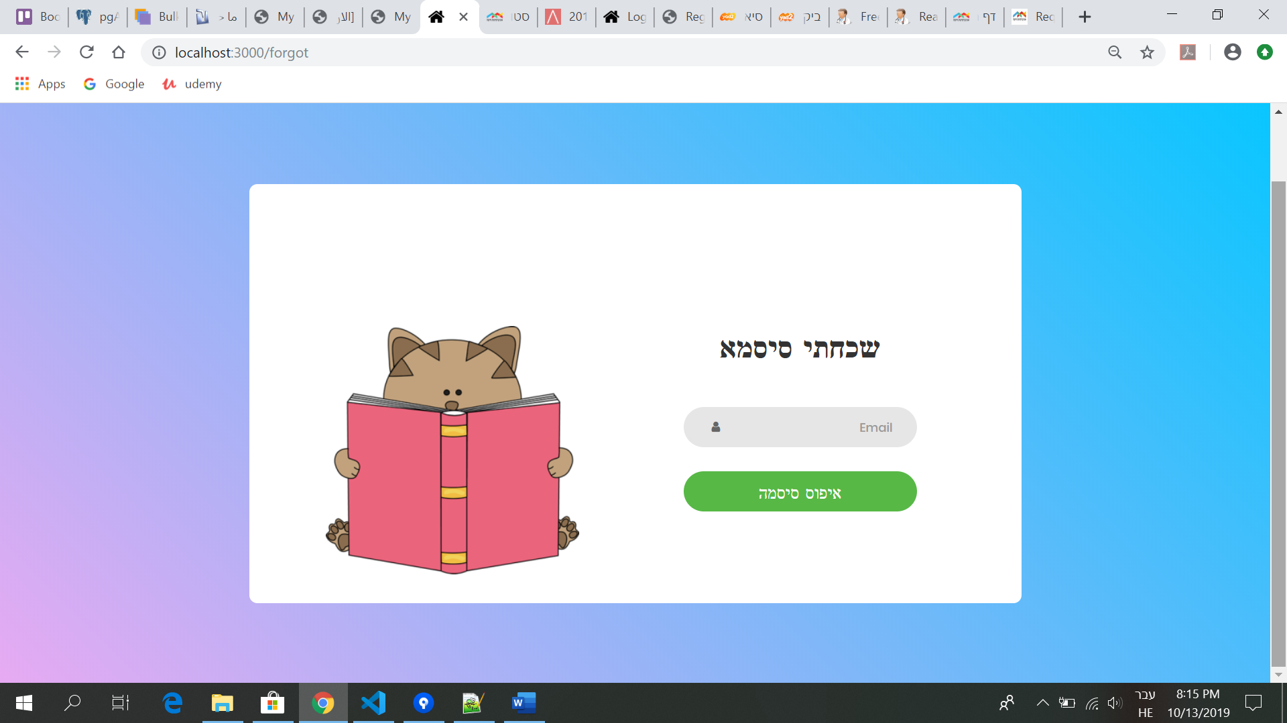

בדף שכחתי סיסמא \סיסמה צריך לרשום המייל האישי וללחוץ על כפתור "איפוס סיסמה".

נשלח למייל לינק כדי לשחזר ולעדכן את הסיסמה, תוקף של הלינק הוא שעה, לכן צריך לסיים את התהליך לפני פג התוקף.

אחר כך יש להכנס לאתר בשם המשתמש והסיסמה החדשה.

1. **ילד:**

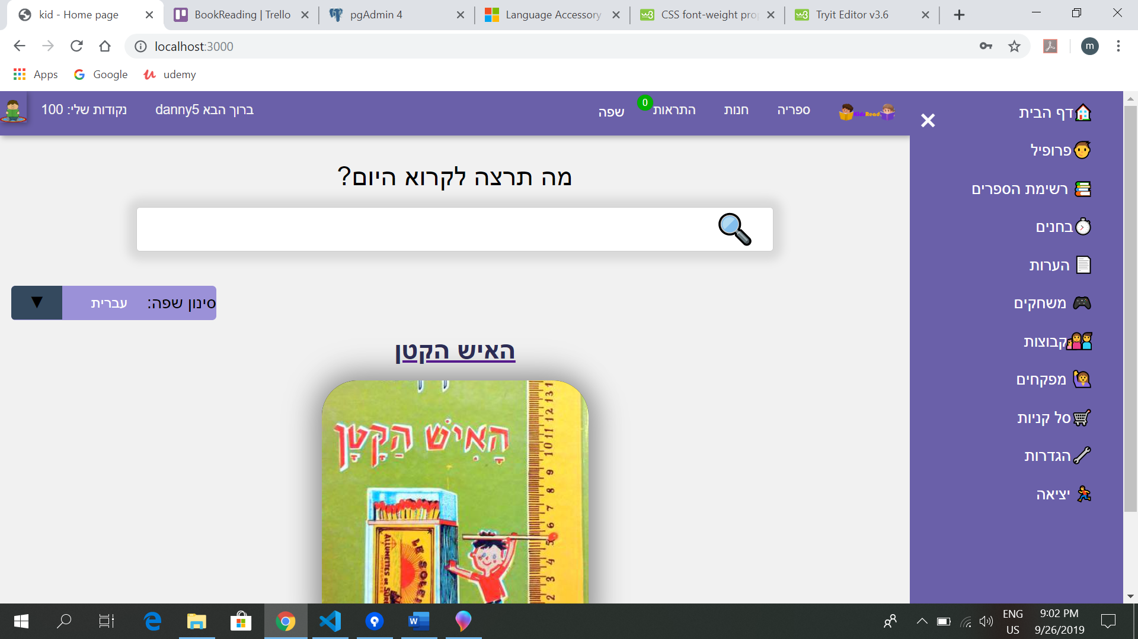**5.1) ניווט עליון:**

**בניווט העיון של הילד מופיעים:**

1. לוגו של האתר - מעביר לדך הבית.
2. כפתור של דף ספריה
3. חנות
4. התראות
5. שפה
6. שם המשתמש
7. הנקודות של המשתמש

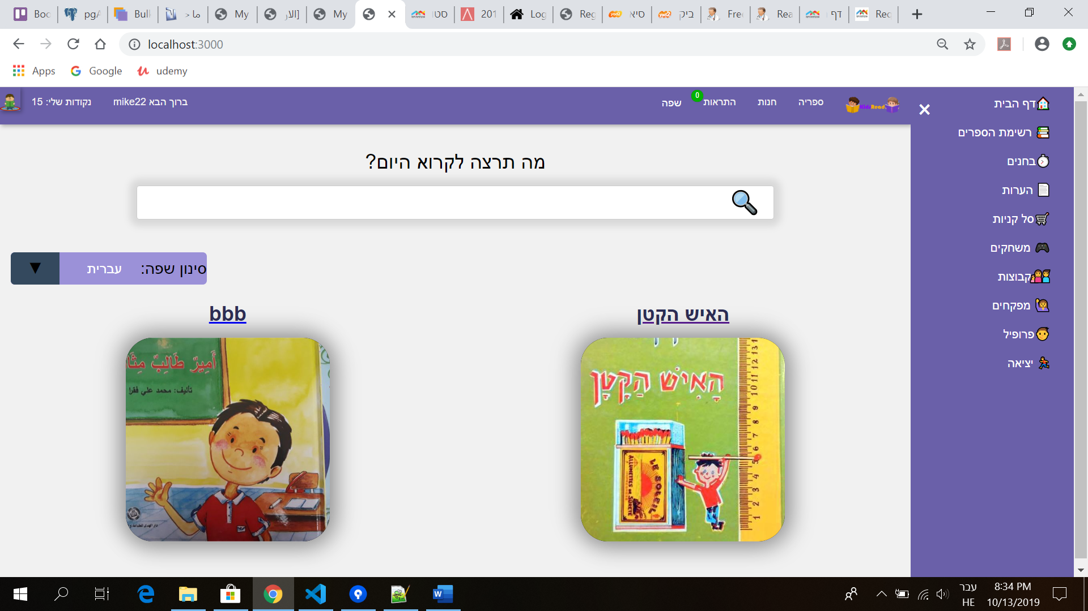**5.2) ניווט צד ימין:**

מופיעים הכפתורים ל:

1. דף הבית.
2. דף רשימת הספרים
3. דף הבחנים
4. דף הערות
5. דף סל\ עגלת קניות.
6. דף משחקים
7. דף קבוצות
8. דף מפקחים
9. דף הפרופיל
10. יציאה – יציאה מהאתר

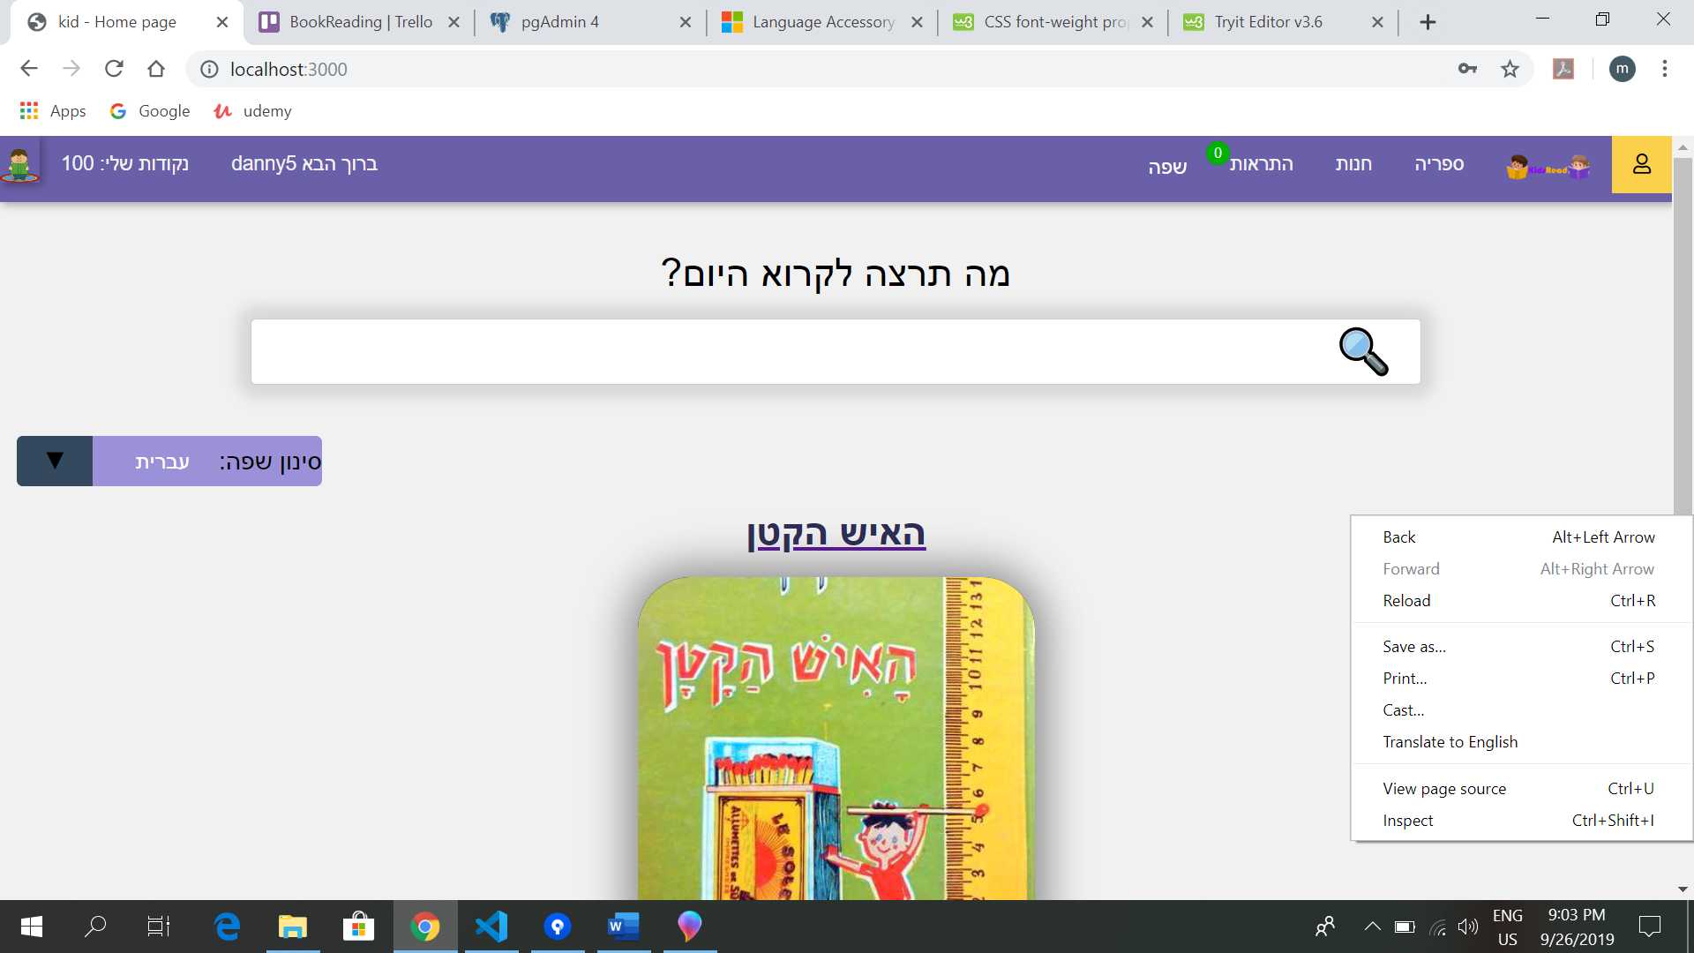בלחיצה על כפתור X הנייוט יתעלם מצד ויופיע כפתור בצבע צהוב (איזור אישי) אם לוחצים עליו יופיע הניווט הימני בחזרה.

**דף "ספרייה":**

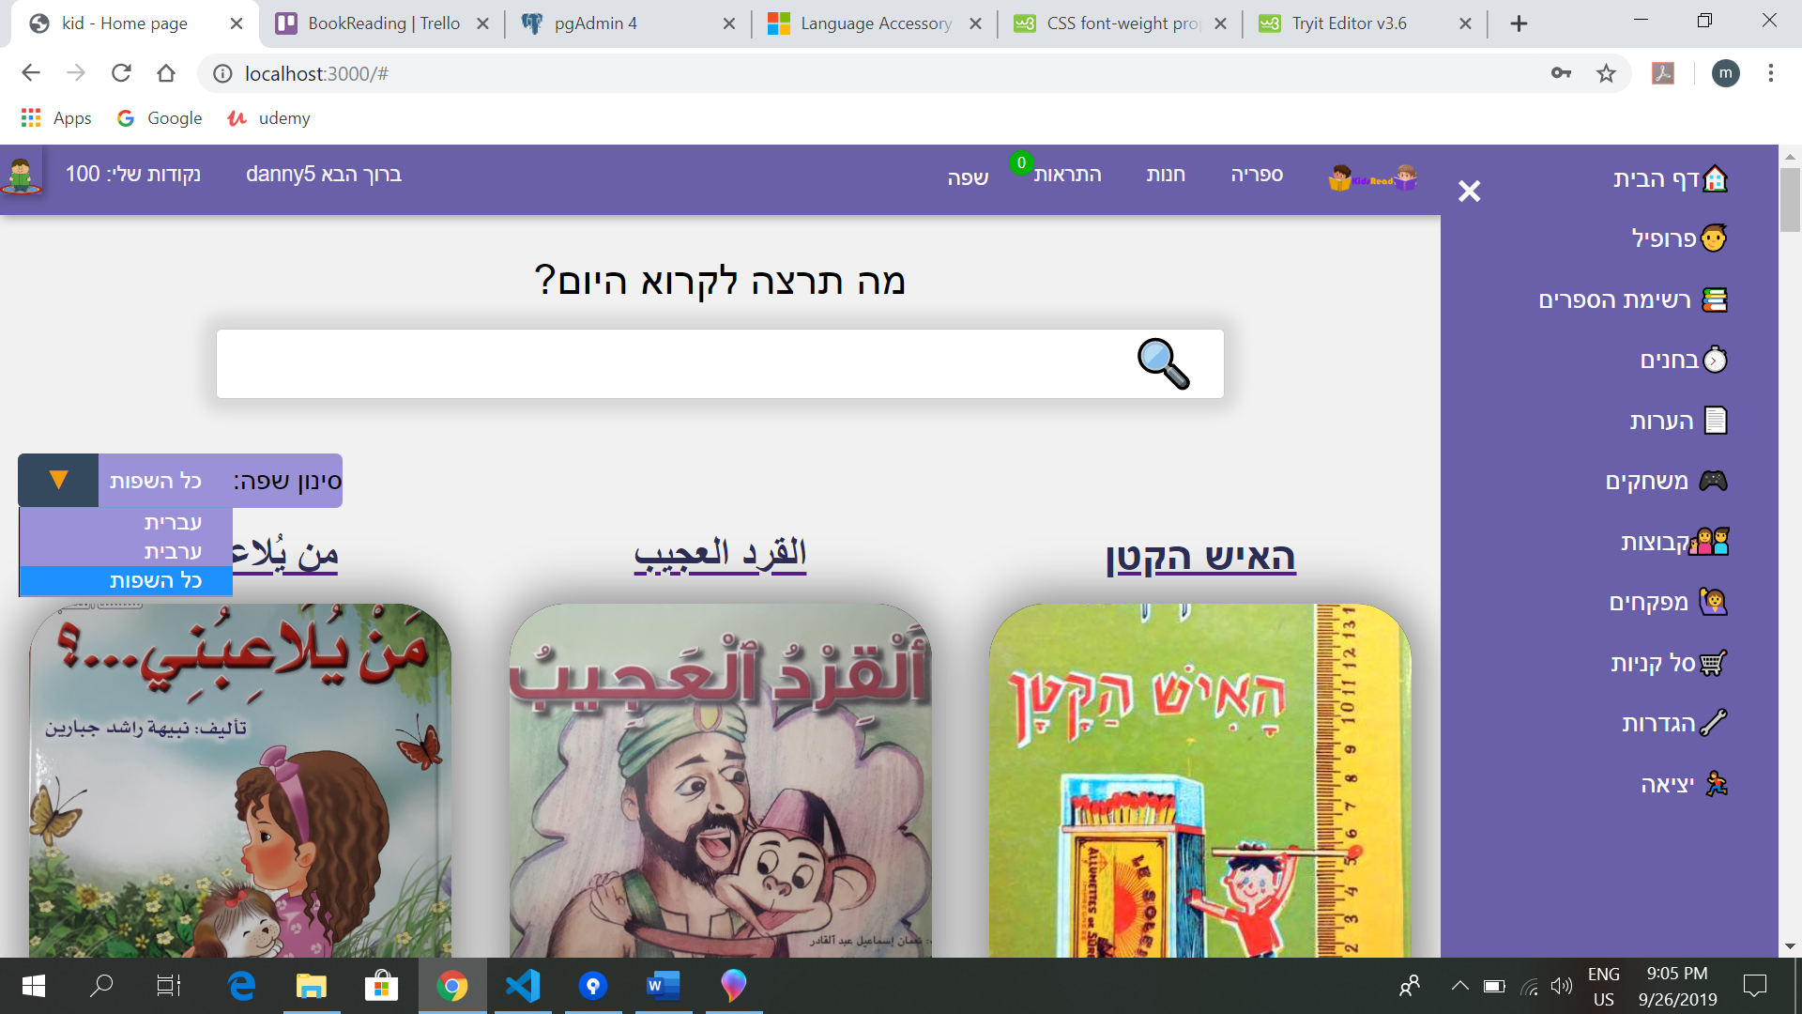

בעמוד הספריה מופיעים הספרים שיש במערכת (לא נמצאים ברשימה שלו), הילד יכוך לחפש על ספר מסוים:

יש אפשרות להקליד שם הספר בתוך תא חיפוש ויוצגו לו את הספרים שמכילים את השם שהקליד.

יש אפשרות לסנן את הספרים לפי שפה ערבית, עברית או כל השפות.

אם הילד לוחץ על ספר מסוים יעבור ל

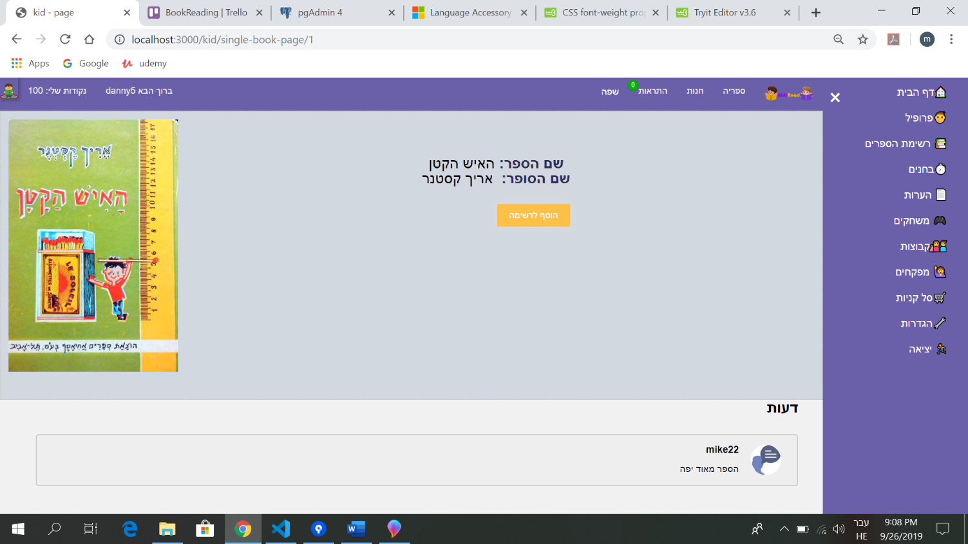 **דף "ספר":**

בדף הספר יוצגו לילד מידע על הספר וגם את הדעות שאחרים כתבו.הילד לא יכול להוסיף דעה על הספר עד שהוא יקרא ,יסיים ויבחן אותו.

הילד יוכל לבחור את הספר לקריאה על יד לחיצה על כפתור "הוסף לרשימה" **כל עוד הספר לא נמצא ברשימה שלו** והוא מעביר אותו לדף של רשימת הספרים שלי.

**אם אין כפתור "הוסף לרשימה" זה אומר שהספר כבר התווסף לרשימה.

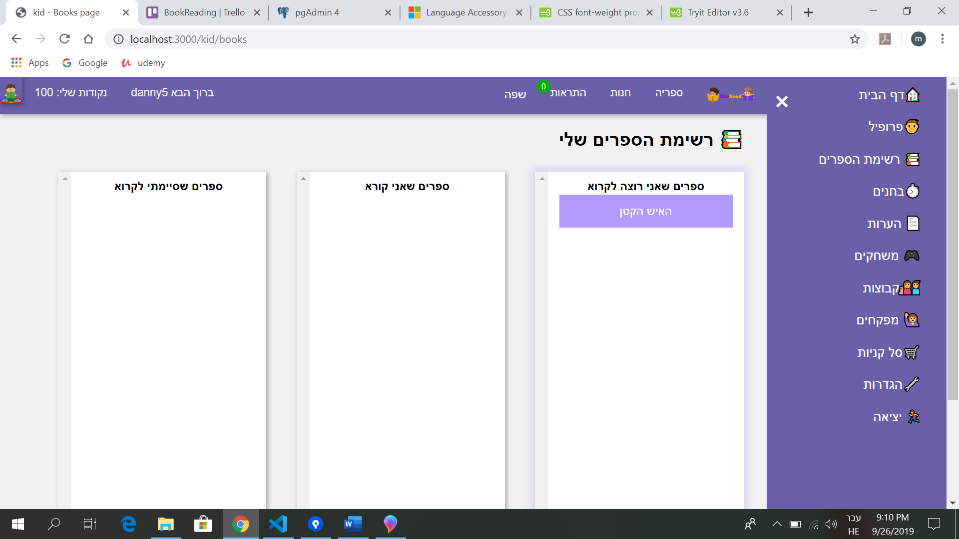**דף "רשימת הספרים שלי":**

מוצג לילד "ספרים שאני רוצה לקרוא", "ספרים שאני קורא" ו"ספרים שסיימתי לקרוא".

הוא יכול לגרור את הספרים לעמודה לפי סטטוס הקריאה.

אבל גרירה לעמודה "ספרים סיימתי לקרוא" לא תתבצע עד שהוא יעשה מבחן קטן על הספר ויקבל ציון.

יש אפשרות לגרור בין עמודות "ספרים שאני רוצה לקרוא" ו"ספריים שאני קורא" (וגם חזרה) אבל ברגע שמסיימים לקרוא ספר ומבצעים מבחן וגוררים לעמודה "ספרים שסיימתי לקרוא" אי אפשר לחזור חזרה.

**דף "בחנים":**

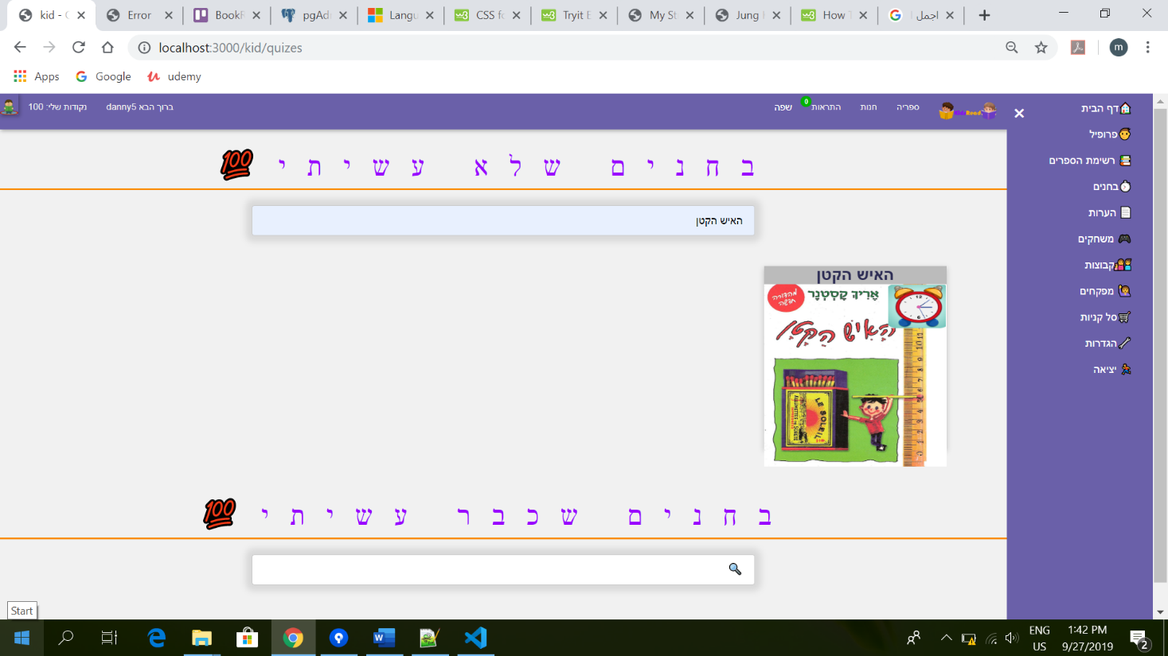

יש שתי רשימות: "בחנים שלא עשיתי" ו"בחנים שכבר עשיתי".

ברשימה הראשונה מוצגים בחנים שאפשר להיבחן בהם. הילד יכול לחפש בתא חיפוש לפי שם ספר.

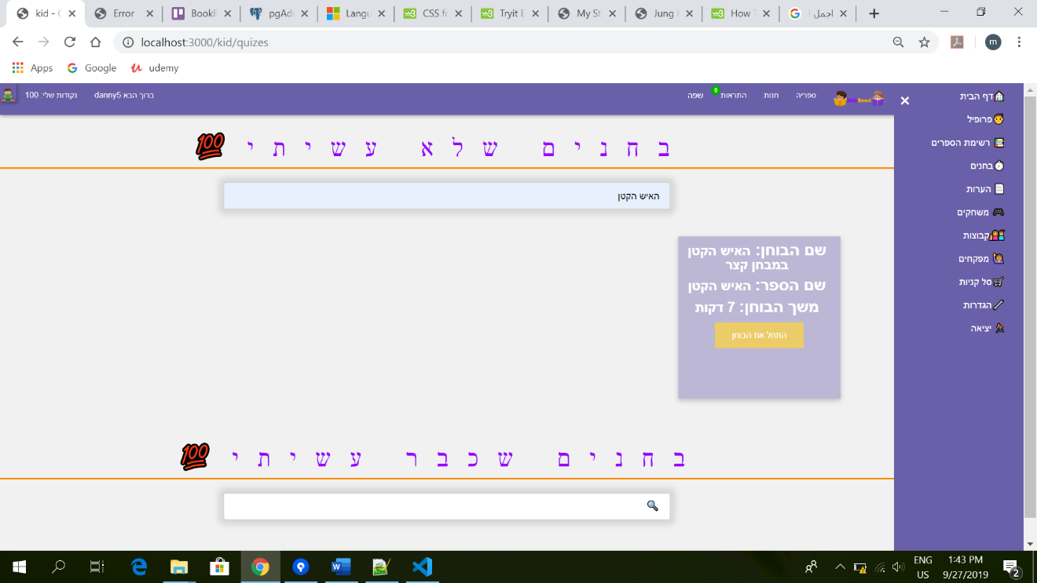 אם הילד מצביע על בוחן יכול לראות מידע קצר עליו: שם הבוחן, שם הספר, משך הבוחן וכפתור "התחל את הבוחן":

**דף "התחל את הבוחן":**

אם הילד לוחץ על כפתור "התחל את הבוחן", יקבל את דף מידע מפורט, עם אפשרות לבטל את הפעולה ןלסגור את הבוחן ע''י לחיצה על כפתור X בצד שמאל למעלה.

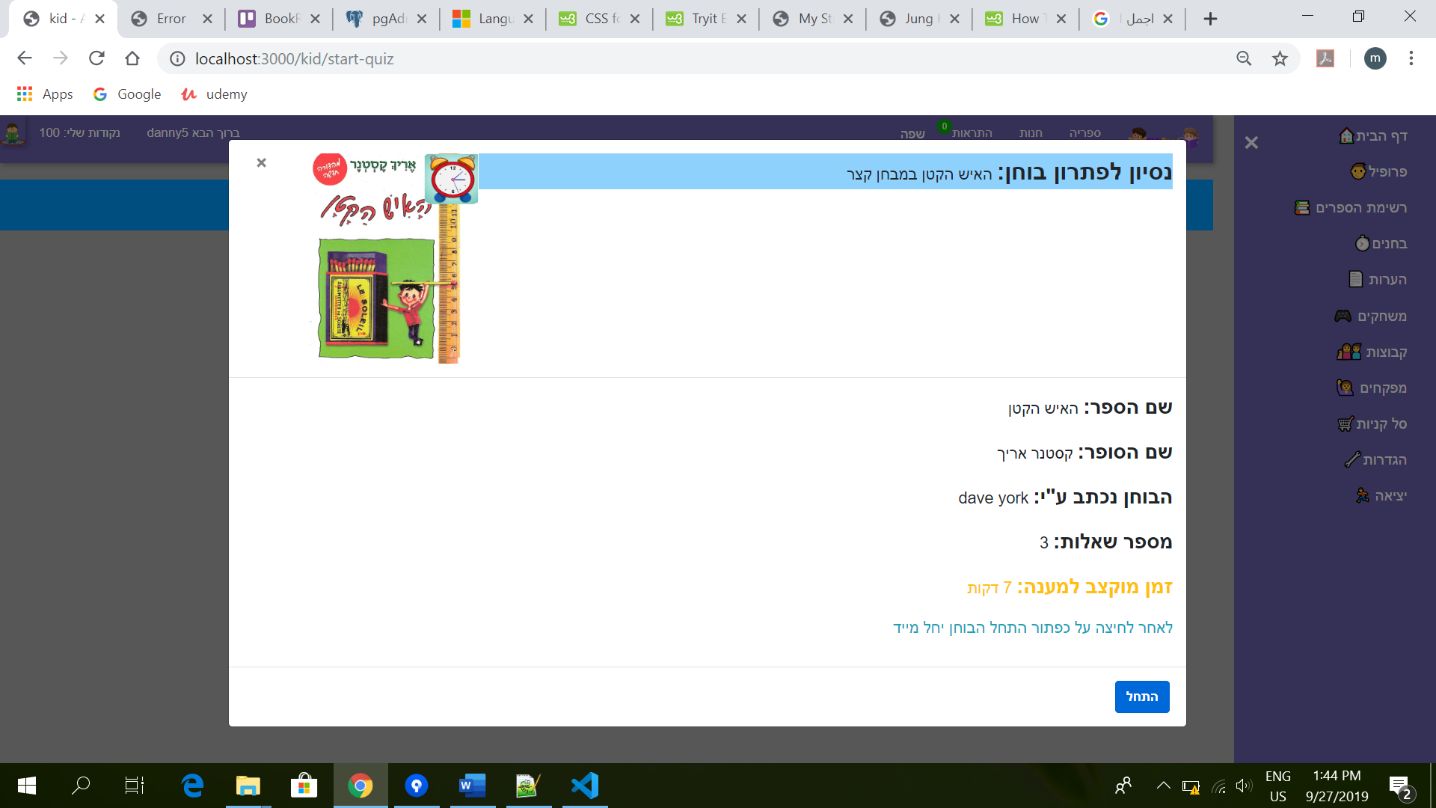

ברגע שהוא לוחץ על כפתור "התחל", הבוחן מתחיל וגם את השעון.

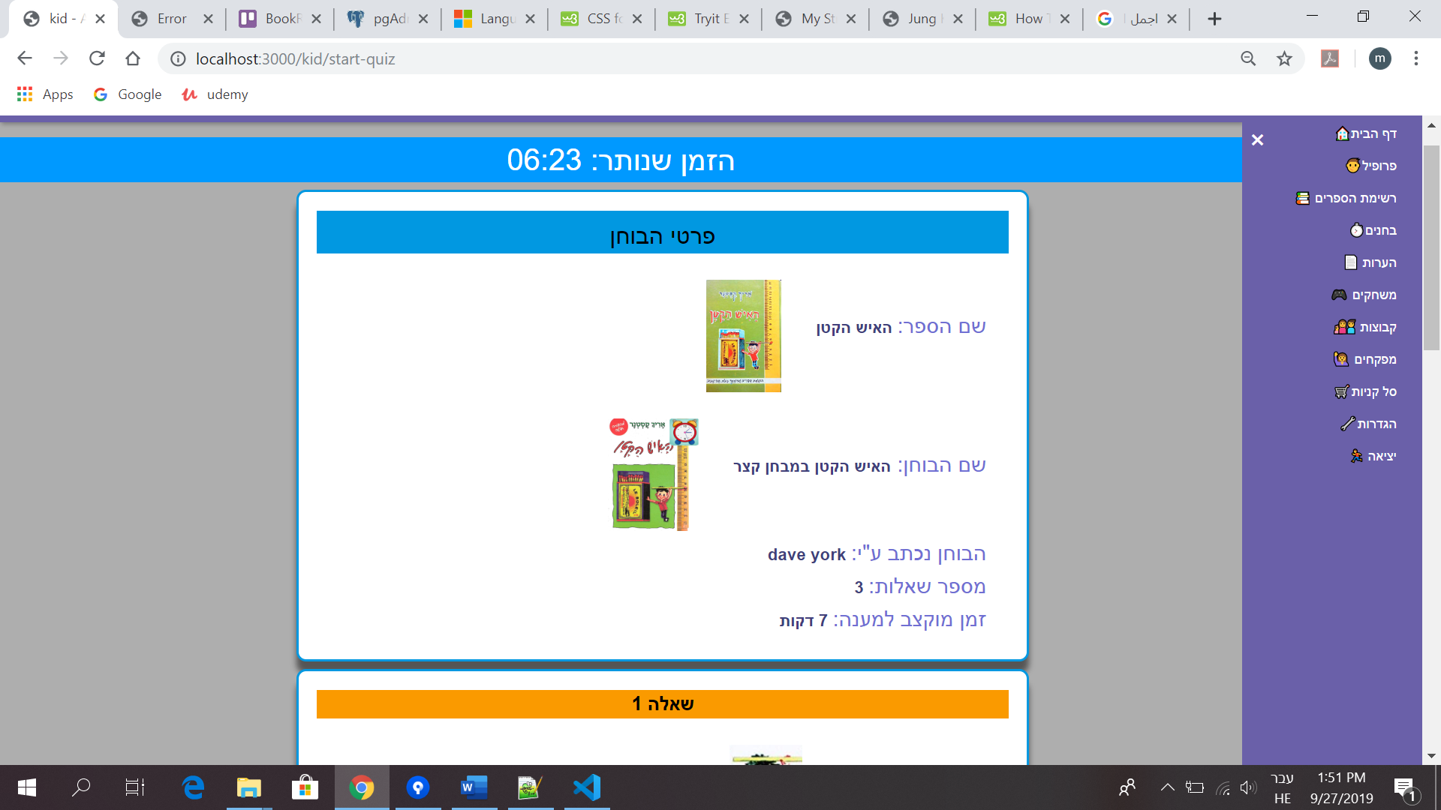

הבוחן מתחיל עם פרטים, אחר כך את השאלות.

יש שני סוגים של שאלות:

* שאלה לבחור תשובה אחת בלבד.

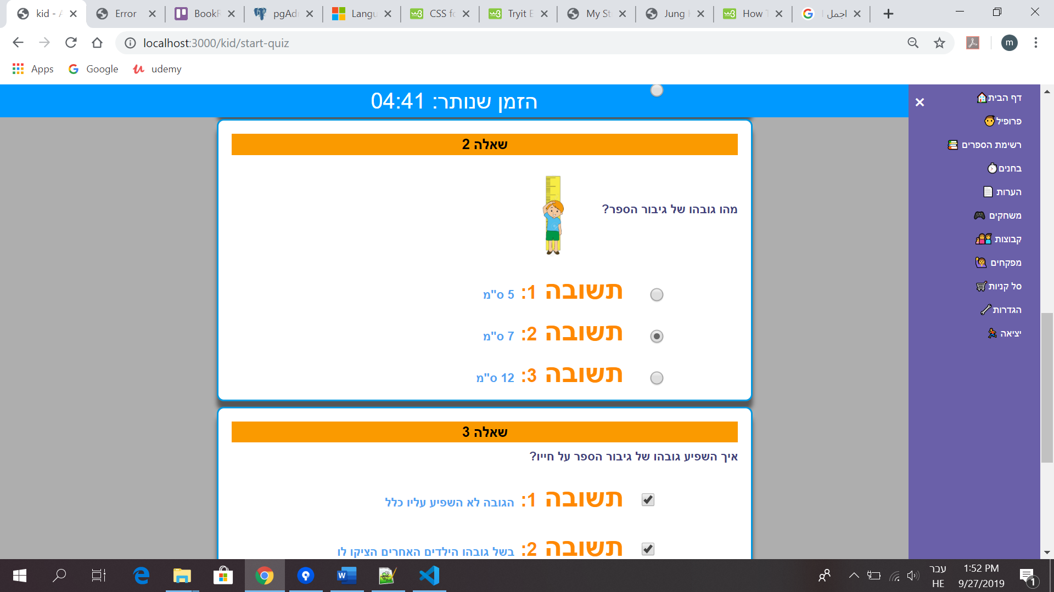

* שאלות לבחור רב ברירה.

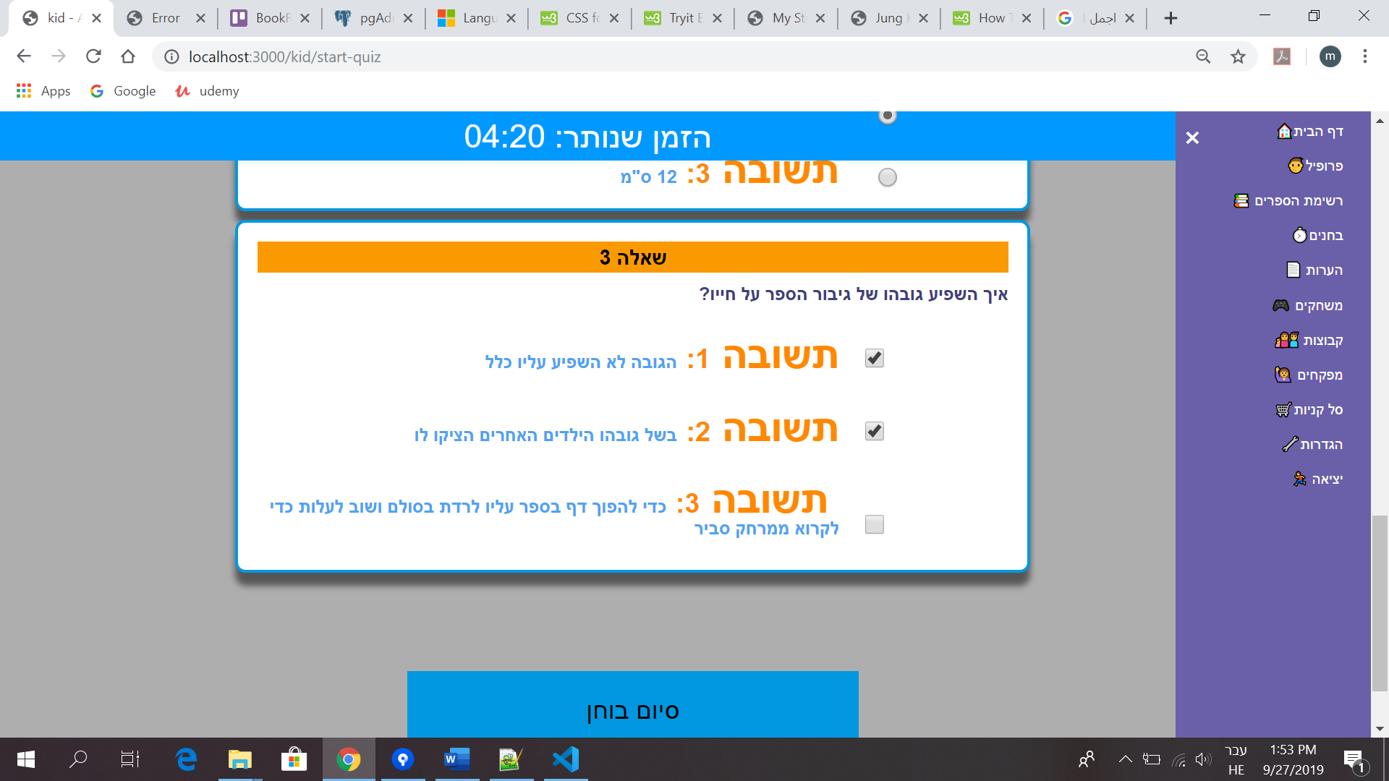

לאחר שהילד בוחר את התשובות הוא לוחצ על כפתור ומסיים את הבוחן ומקבל תשובות וציון ונקודות.

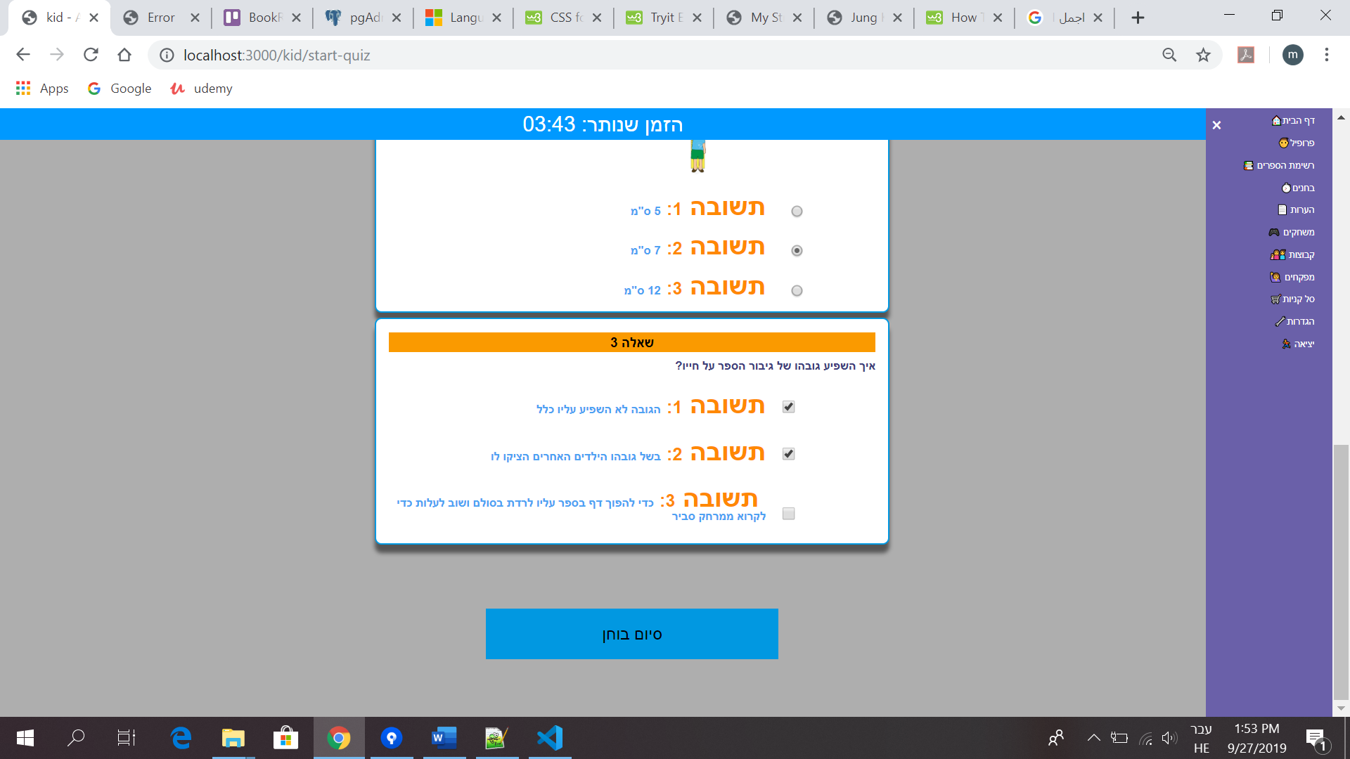

** זמן ממשיך לרוץ

מפתח תשובות:

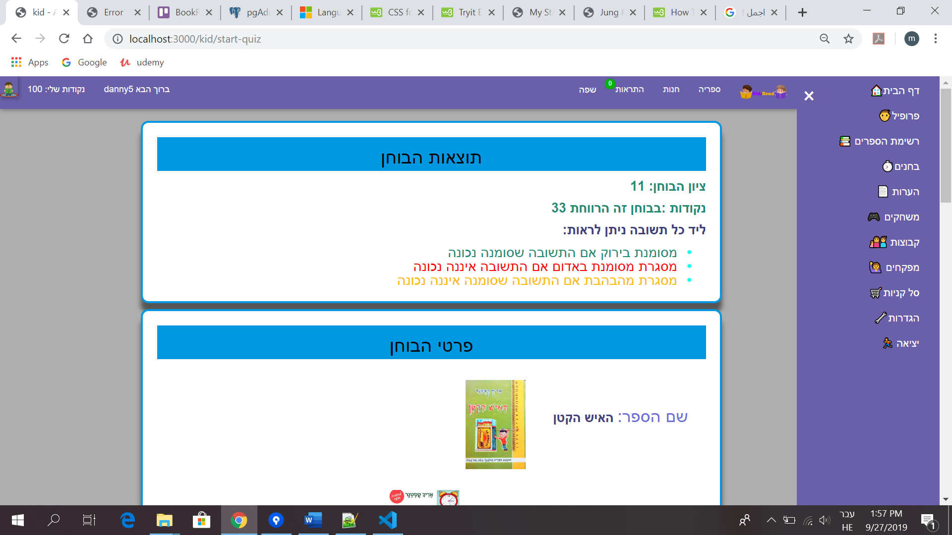

אחרי ביצוע הבוחן הוא יועבר לרשימת "בחנים שכבר עשיתי" וגם הנקודות יתעדכנו.

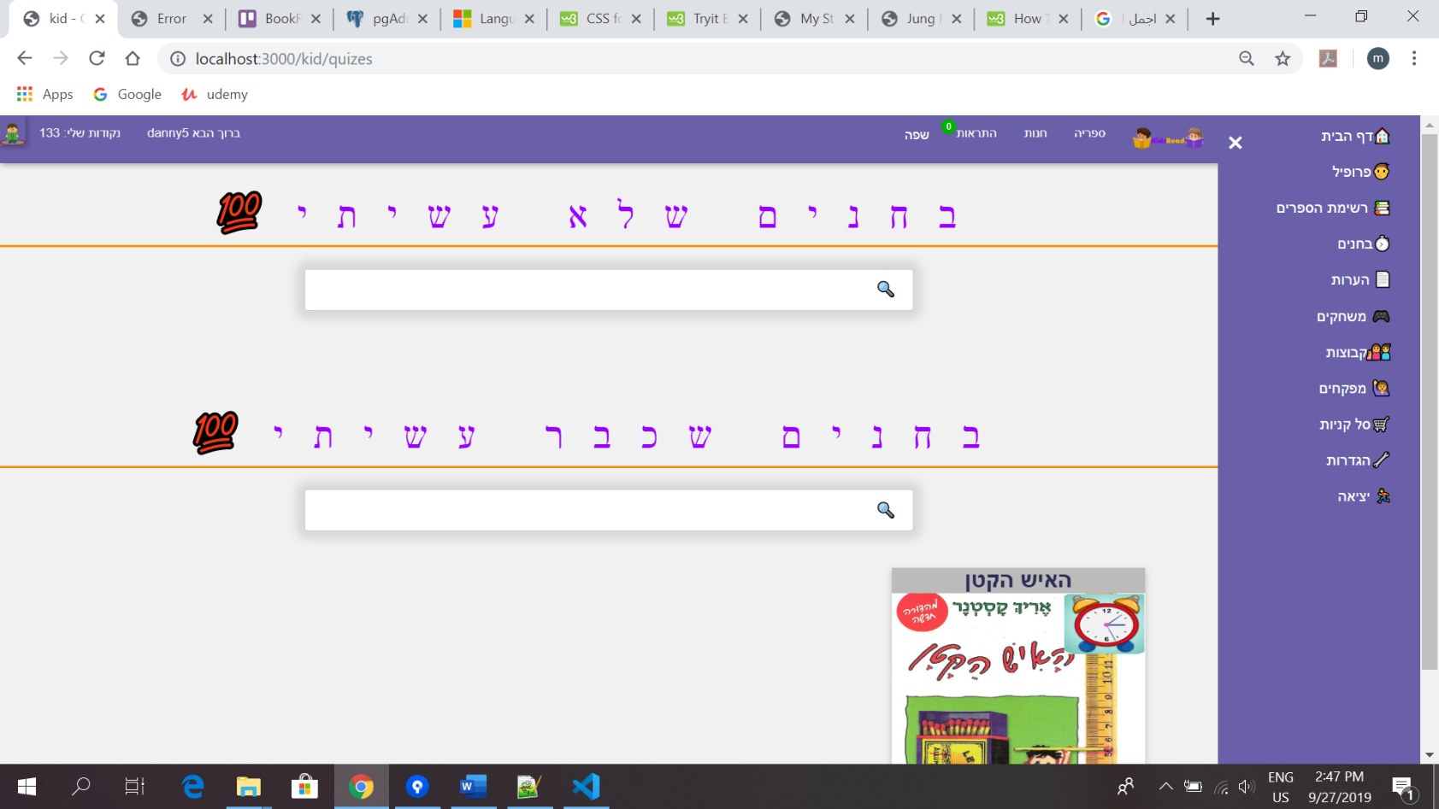

ברשימת "בחנים שכבר עשיתי" מופיעים כל הבחנים שעשיתי עם אפשרות לחפש לפי שם ספר.

אם הילד מצביע על בוחן יופיעו לו פרטי הבוחן והתוצאות שלו:

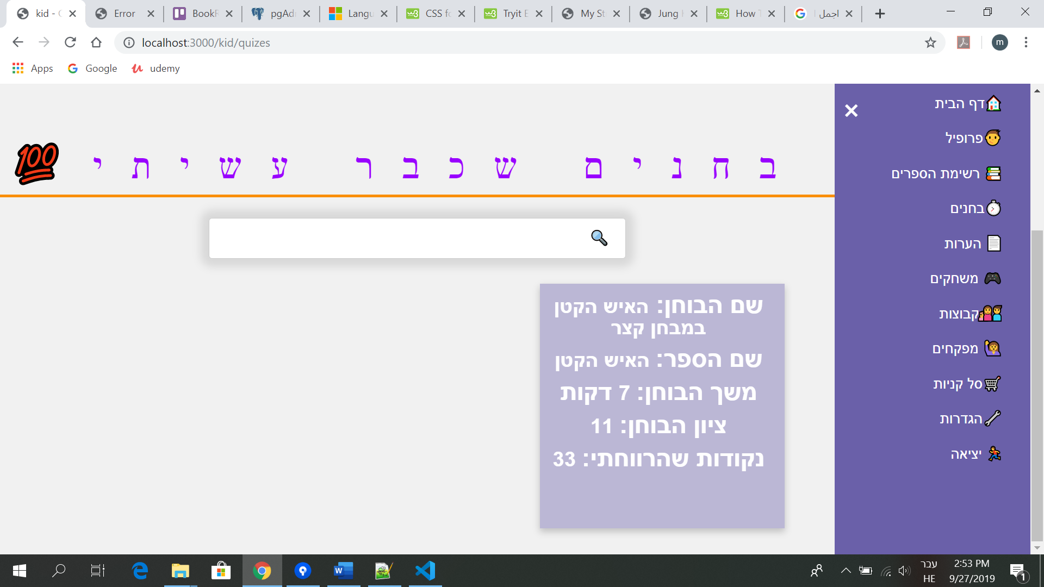

**דף "חנות":**

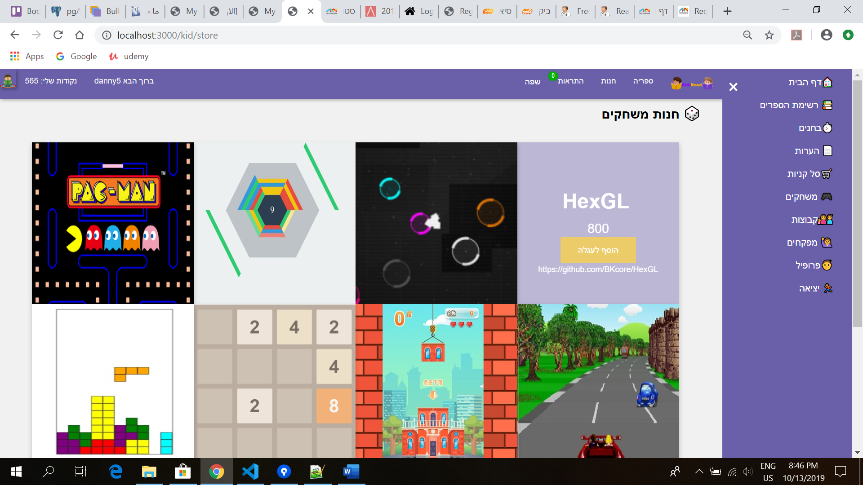

בדף "חנות" מוצגים המשחקים שיש באתר, אם מצביעים על משחק מסוים יוצגו הפרטים שלו:

* שם המשחק
* מחיר בנקודות
* מקור המשחק

הילד יכול לעיין במשחקים שיש ולבחור משחק שהוא רוצה לקנות. מוסיף את המשחק ל "עגלת קניות" ע''י לחיצה על כפתור "הוסף לעגלה" .

לאחר הלחיצה על הכפתור " הוסף לעגלה " הוא יועבר ל

**דף "עגלת\סל קניות":**

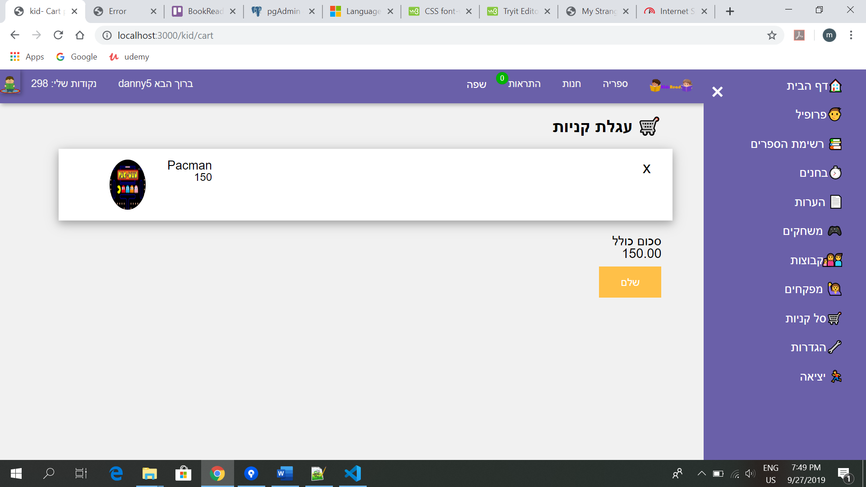

בו מוצג את המשחקים שהוא רוצה לקנות עם הסכום הסופי שצריך לשלם.

יש אפשרות למחוק משחקים ע''י לחיצה על כפתור X ליד כל משחק, והסכום הסופי מתעדכן.

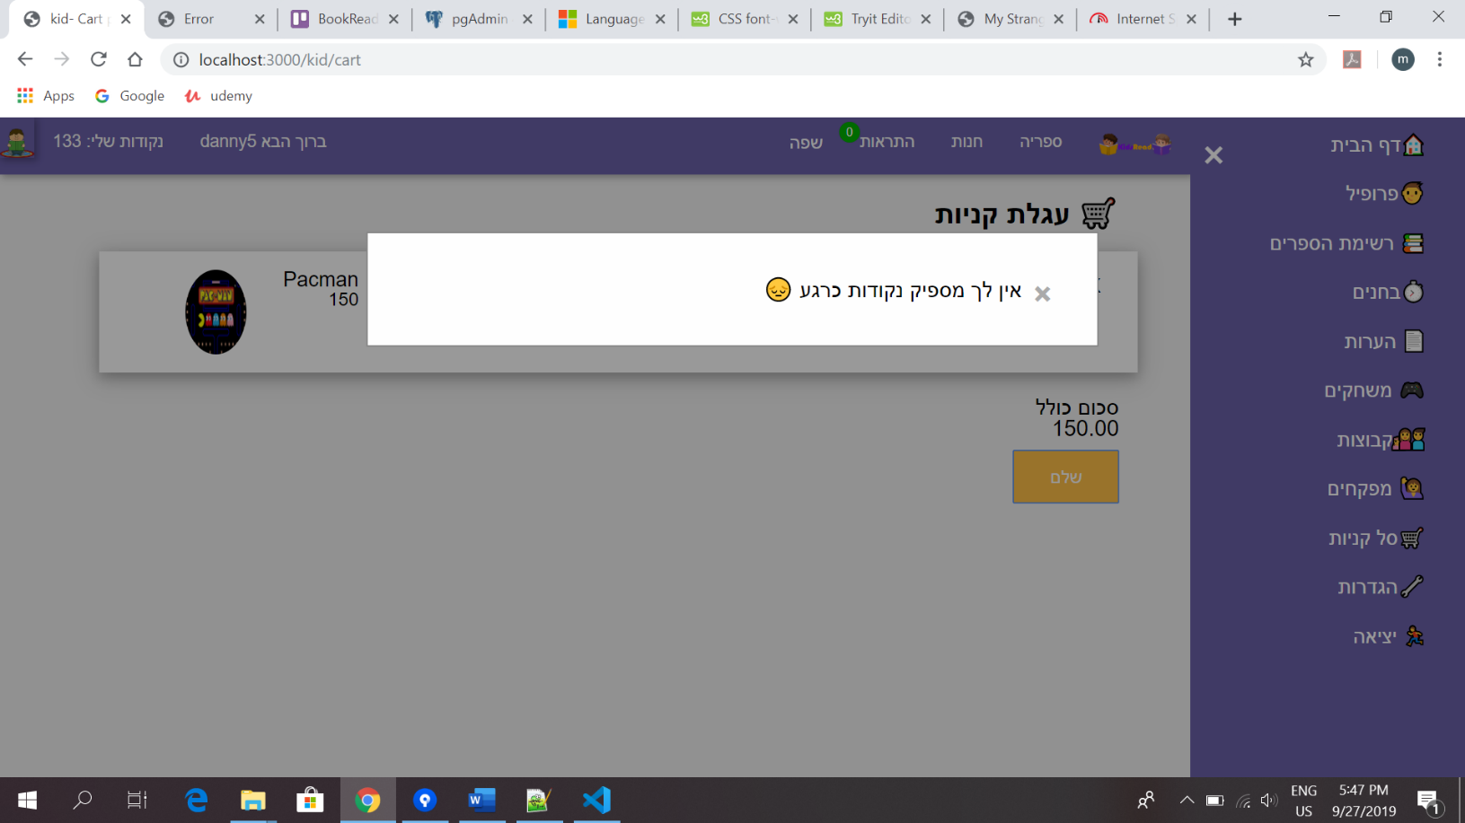אם אין לילד מספר נקודות מספיק לביצוע קניה, יוצג לו הודעה מתאימה ולא תתבצע הקניה.

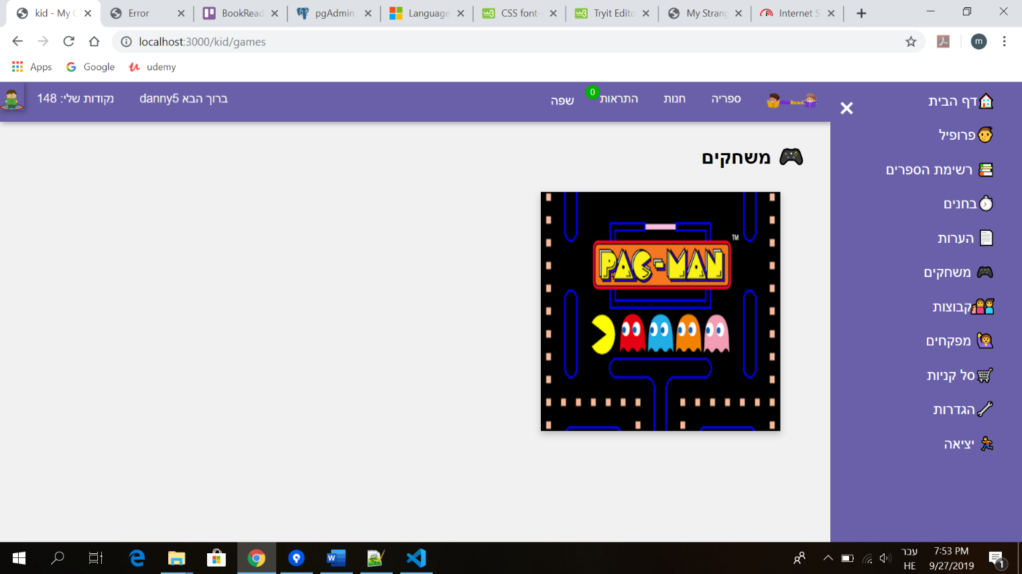ברגע שהוא לוחץ על כפתור "שלם". המשחקים נקנו ויתווספו לרשימת המשחקים של הילד והנקודות של הילד מתעדכנות בהתאם לעלות של המשחק ששרכש הילד.

**דף "משחקים":**

מוצגים המשחקים שרכש הילד, אם הוא מצביע על משחק מסוים, מציג לו שם המשחק עם כפתור "שחק", בלחיצה על כפתור הוא מועבר לדף הראשי של המשחק ומתחיל לשחק.

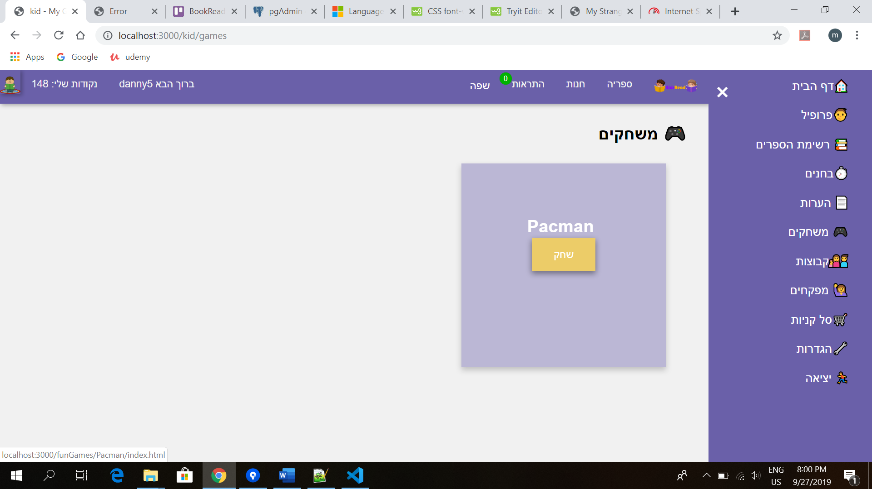

**דף "המפקחים":**

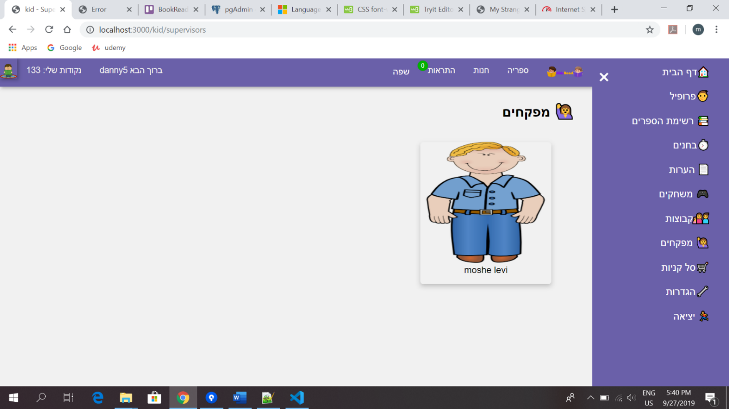בו יוצג לילד את המפקחים (שם ותמונה) שעוקבים אחריו בקריאה.

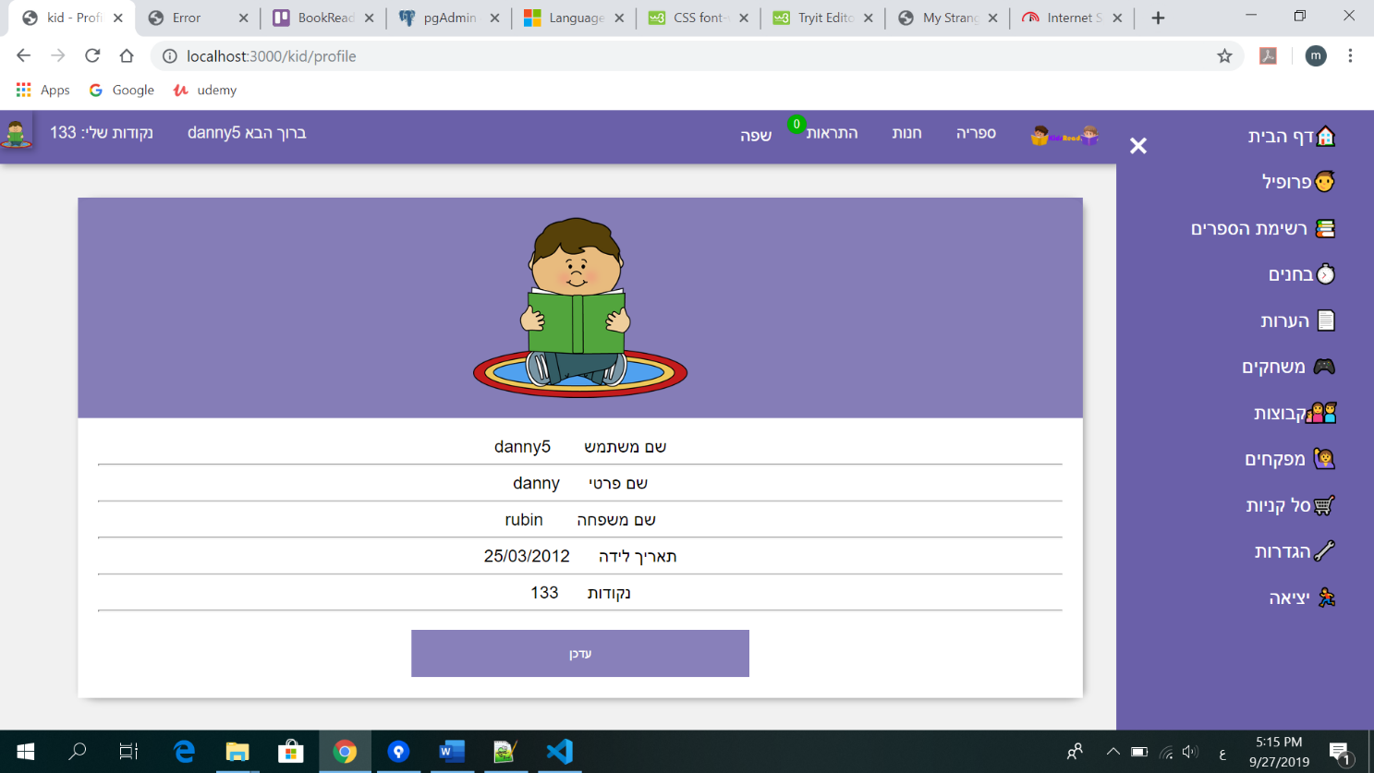**דף "פרופיל":**

ב

בדף "פרופיל" מוצגים הפרטים של הילד:

* תמונה הפרופיל
* שם משתמש
* שם פרטי
* שם משפחה
* תאריך לידה
* נקודות
* כפתור "עדכן" בלחיצה על הכפתור אפשר לעדכן את הפרופיל.

**עדכון פרופיל:**

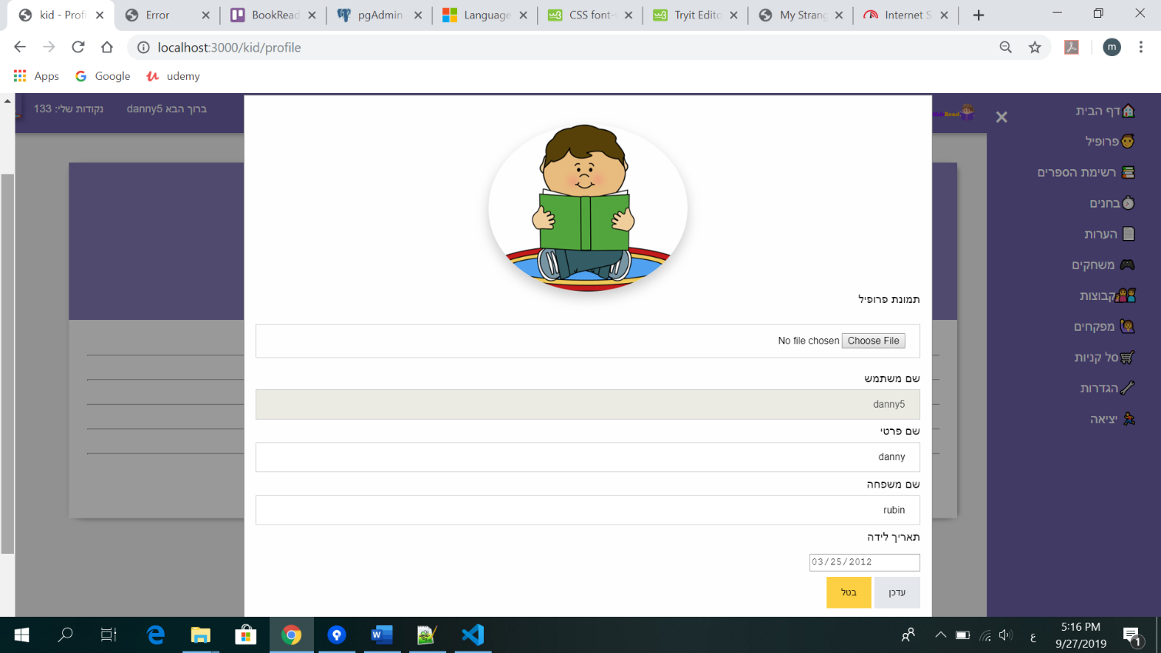

יש אפשרון לעדכן :

* תמונת פרופיל (גודל התמונה לא יעלה על 0.5 MB)
* שם משתמש: אי אפשר לעדכן שם משתמש.
* שם פרטי: יש אפשרות לרשום שם פרטי בשפה שונה מאנגלית.
* שם משפחה: יש אפשרות לרשום שם משפחה בשפה שונה מאנגלית.
* תאריך לידה

** פעולת העדכון תתבצע בהצלחה אם כל השדות מלאות.

** סיסמה תתעדכן רק באיפוס סיסמה בלינק "שכחתי שם משתמש\ סיסמה?" בדף הכנסה.

**דף הקבוצות:**

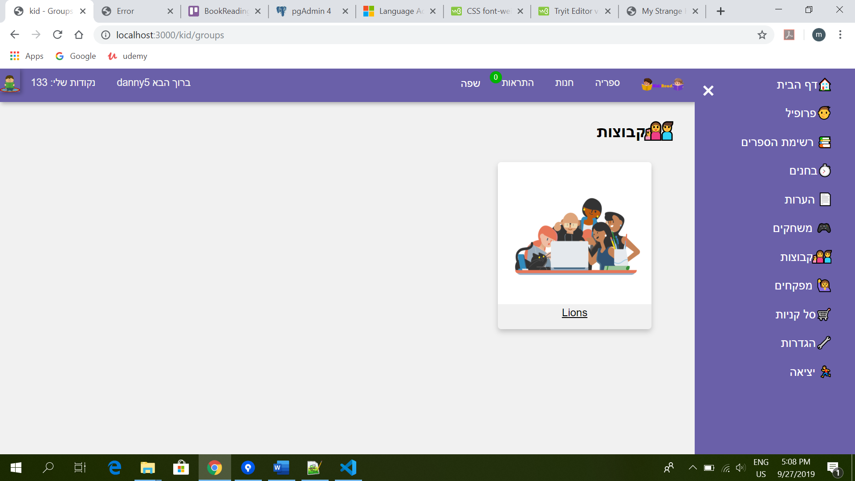

בדף הקבוצות מוצגים הקבוצות (שם ותמונה) שהילד משתתף בהן, אם לוחצים על קבוצה הוא יועבר ל

**דף קבוצה:**

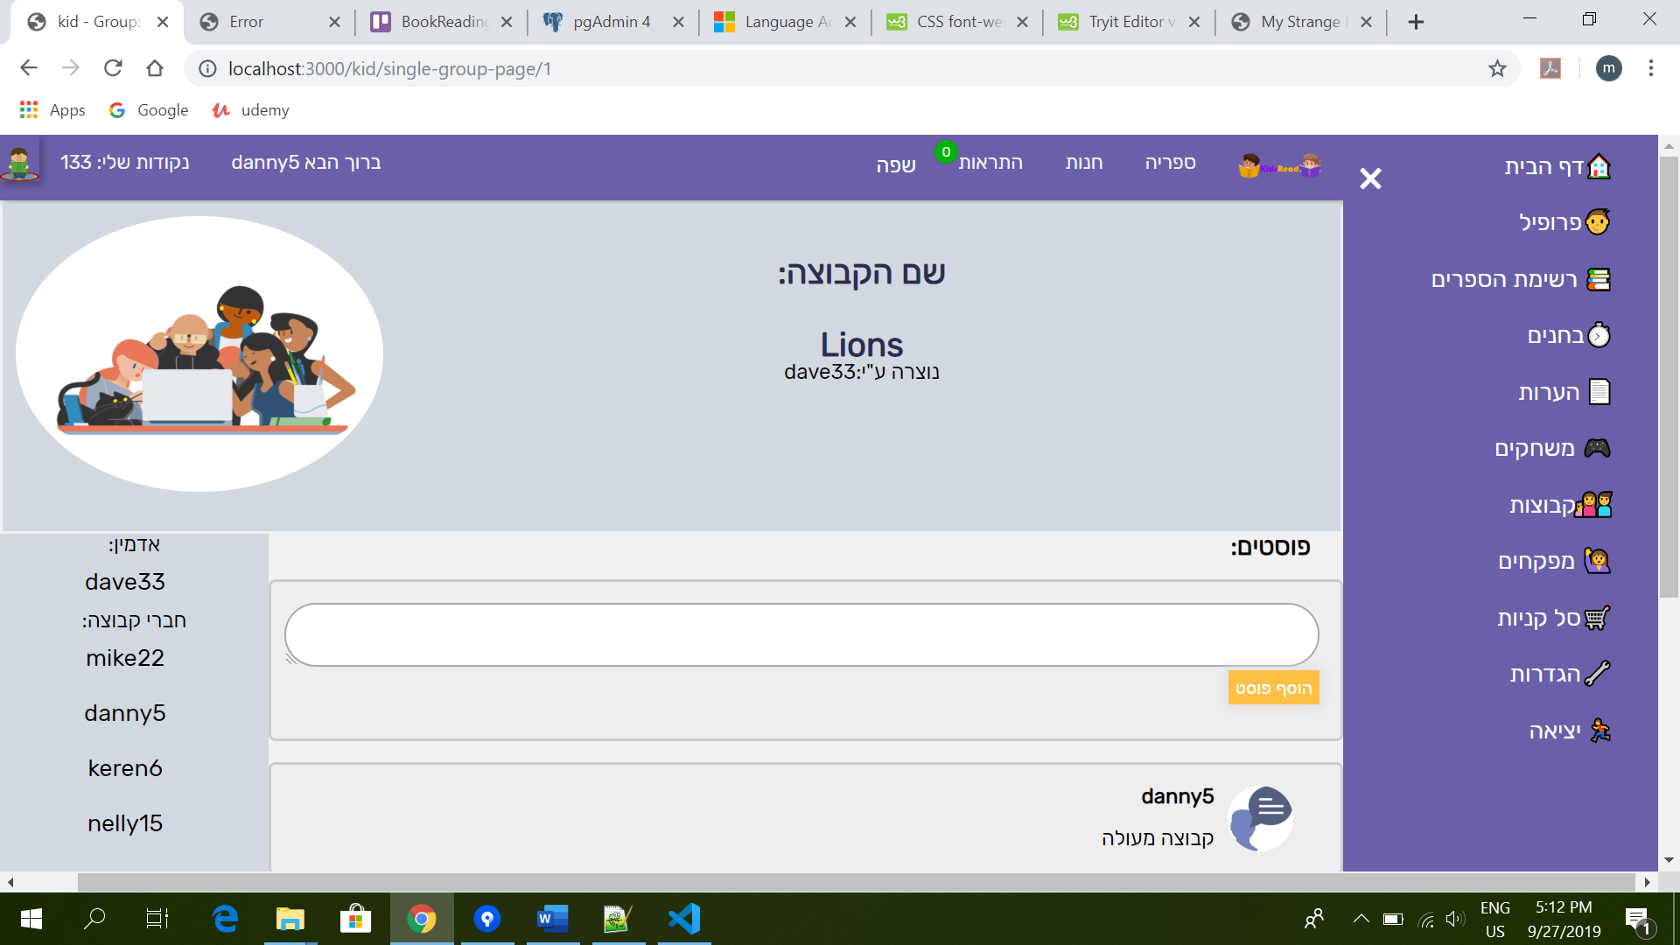

מופיע פרטי של הקבוצה:

1. שם של קבוצה.
2. מי ייצר אותה.
3. אדמין וחברי הקבוצה.
4. תמונת הקבוצה .
5. פוסטים.
6. אפשרות להוסיף פוסטים.

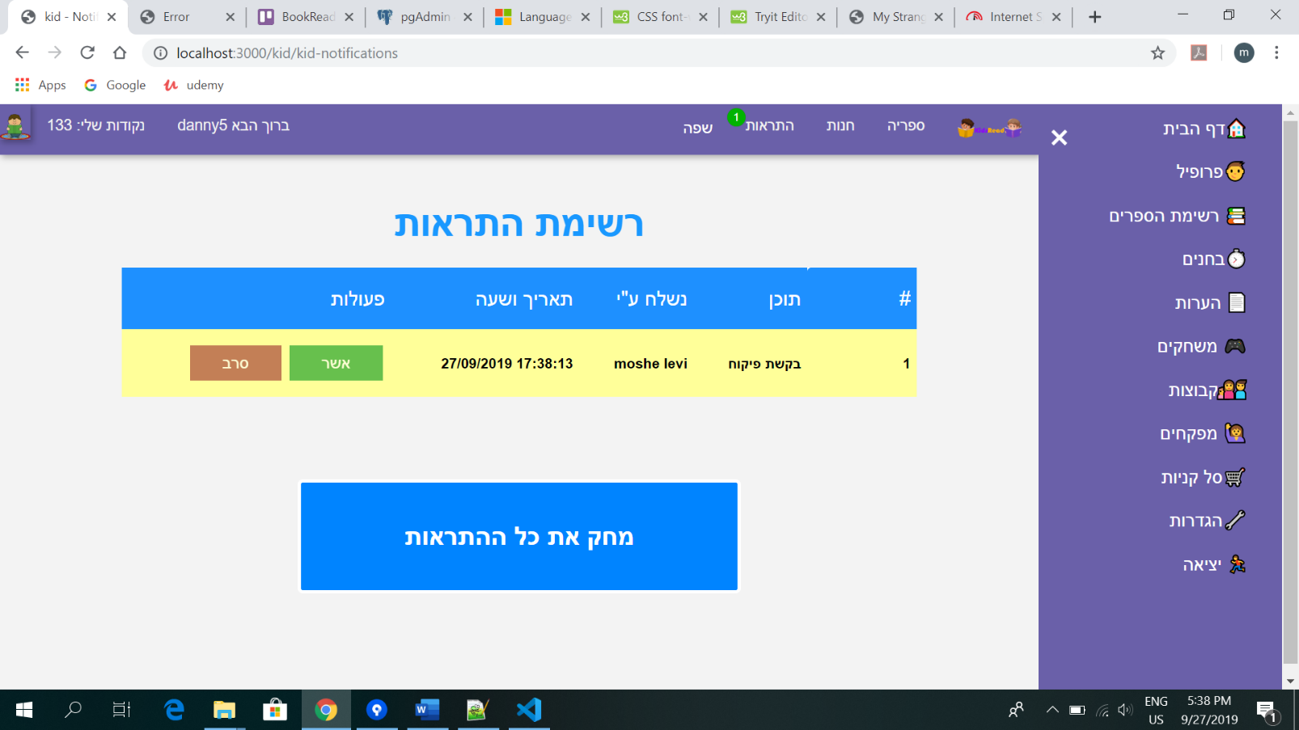**דף התראות:**

מופיעות בדף את ההתראות שהילד מקבל:

* בקשת פיקוח ממפקח עם אפשרות לאשר או לסרב
* בקשת הצטרפות לקבוצה ממורה עם אפשרות לאשר או לסרב

גם הילד יכול למחוק כל ההתראות שמקבל ע''י לחיצה על כפתור "מחק את כל ההתראות".

ברגע שהילג קורא את ההתרא ומגיב על הבקשה, "התראות" בניווט העליון מתעדכן.

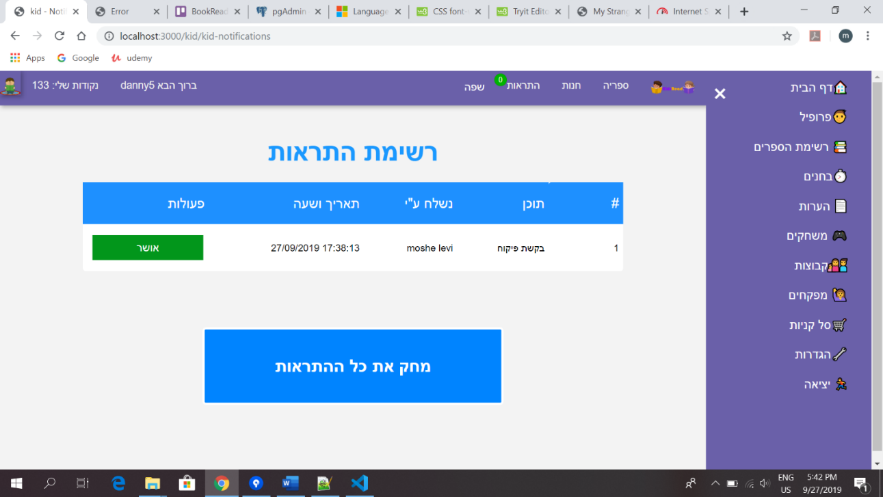

עמוד הערות:????

**מפקח:**

**דף "הבית":**

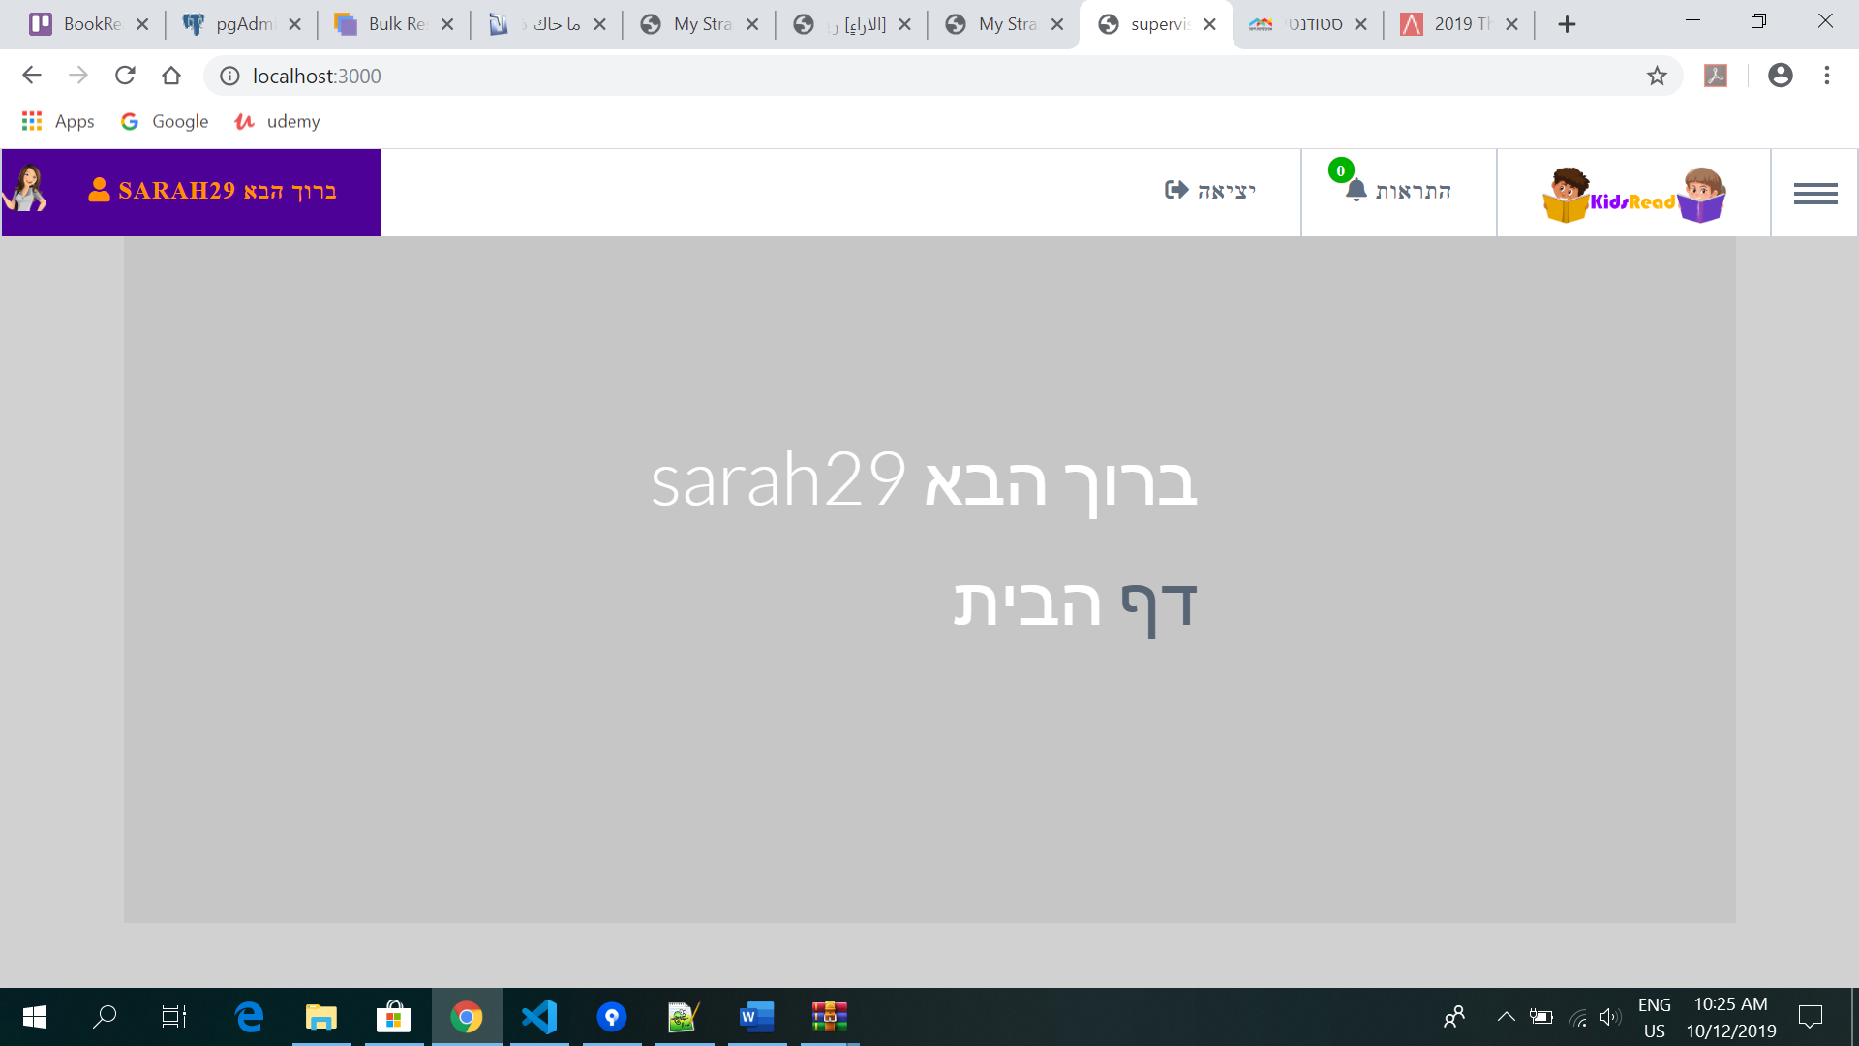

**ניווט עליון:**



בניווט עליון מופיע:

1. כפתור של ניווט צדדי, אם לוחצים עליו מופיעה רשימה של כפתורים (חיפוש, ספריה, הוספת ספר, הוספת בוחן, ילדים בפיקוחי, הוספת ילדים)

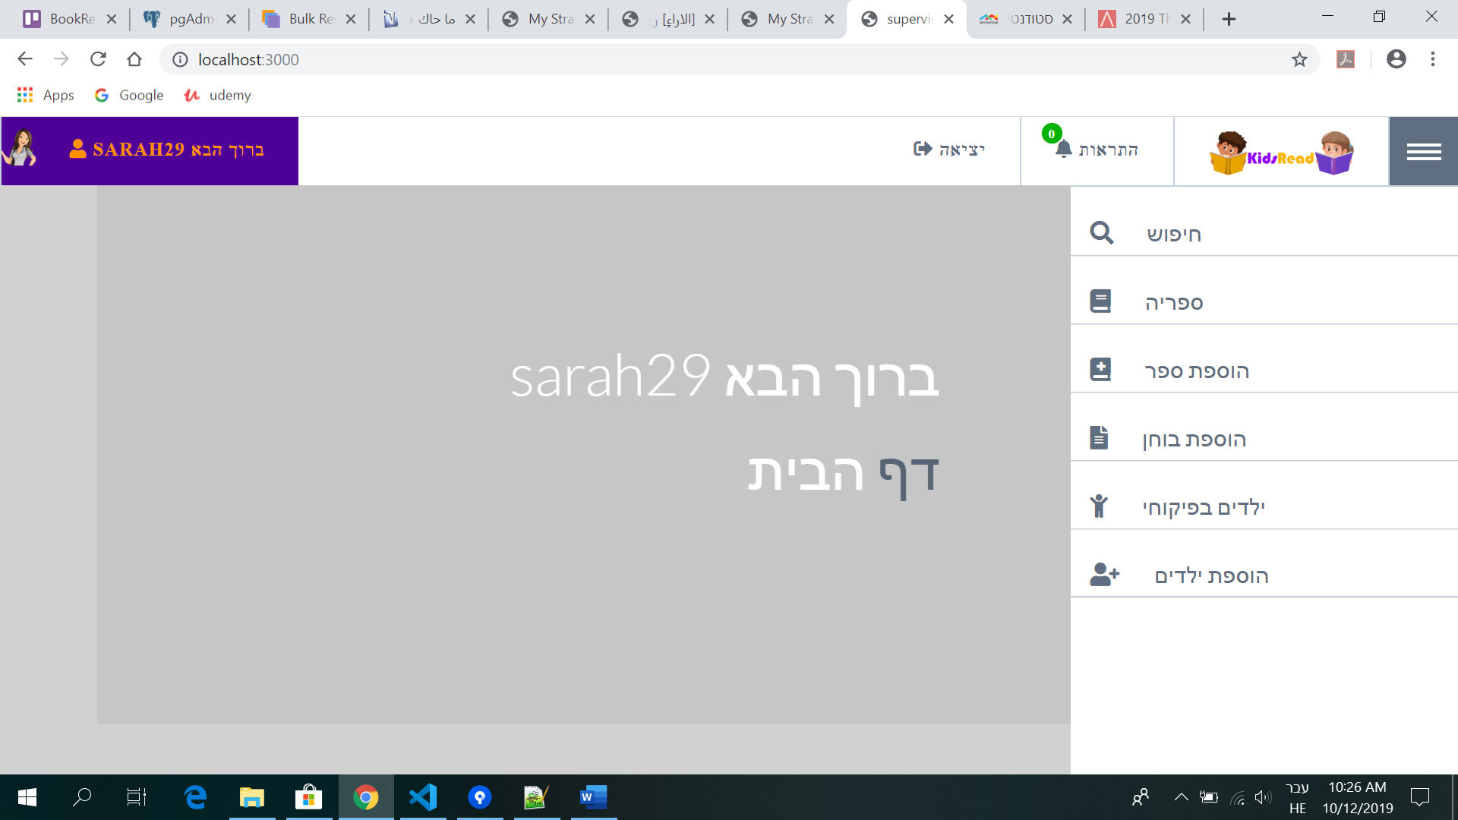

1. לוגו של האתר- מעביר אתנו לדף הבית.
2. כפתור של התראות – מעביר אותנו לדף של התראות.
3. כפתור יציאה – יוצאים מהאתר.
4. בצד השמאל מופיע שם של המפקח.

**דף "ספריה":**

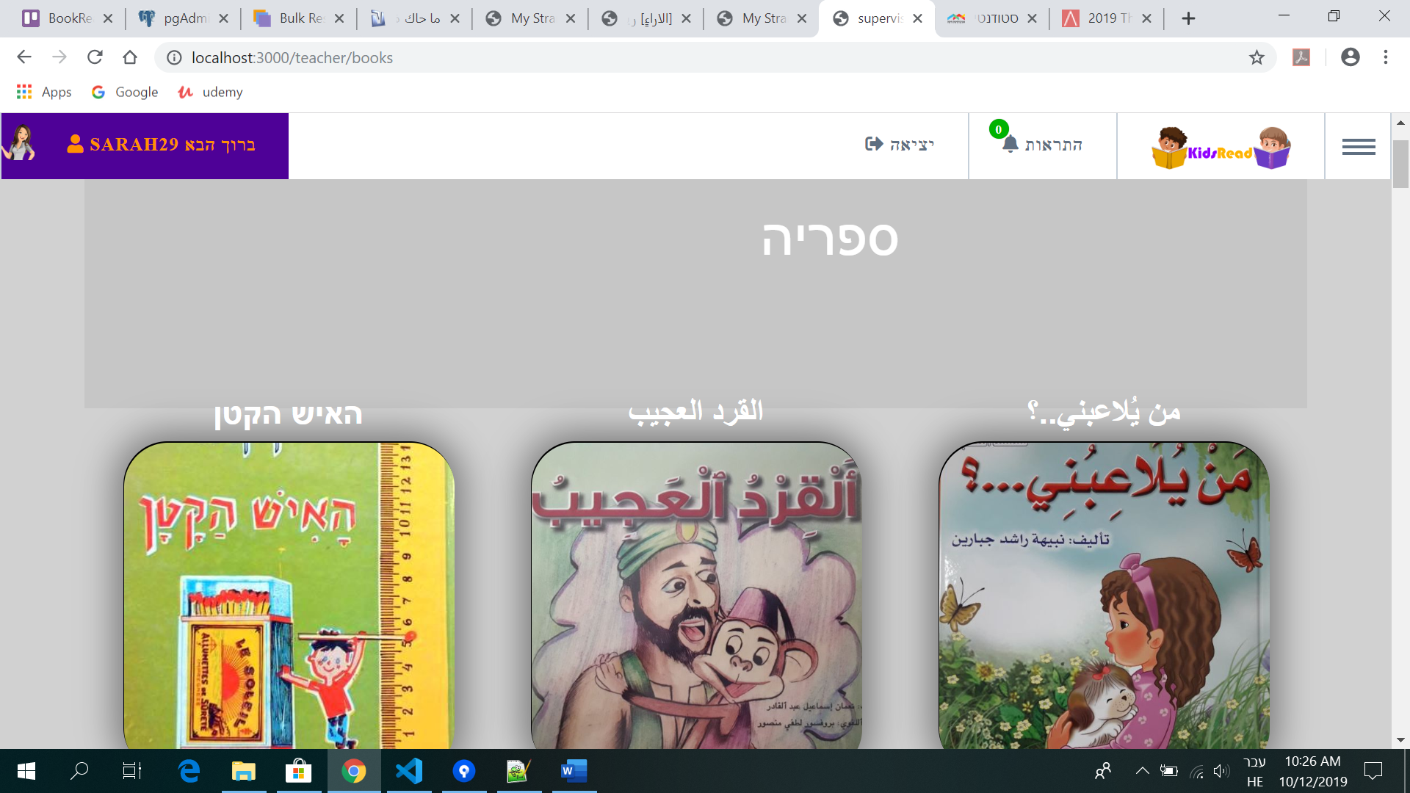

בו מופיע את הספרים שיש באתר.

אם לוחצים על ספר מסויים הוא מעביר אתנו לדף "פרטי ספר".

**דף "פרטי ספר":**

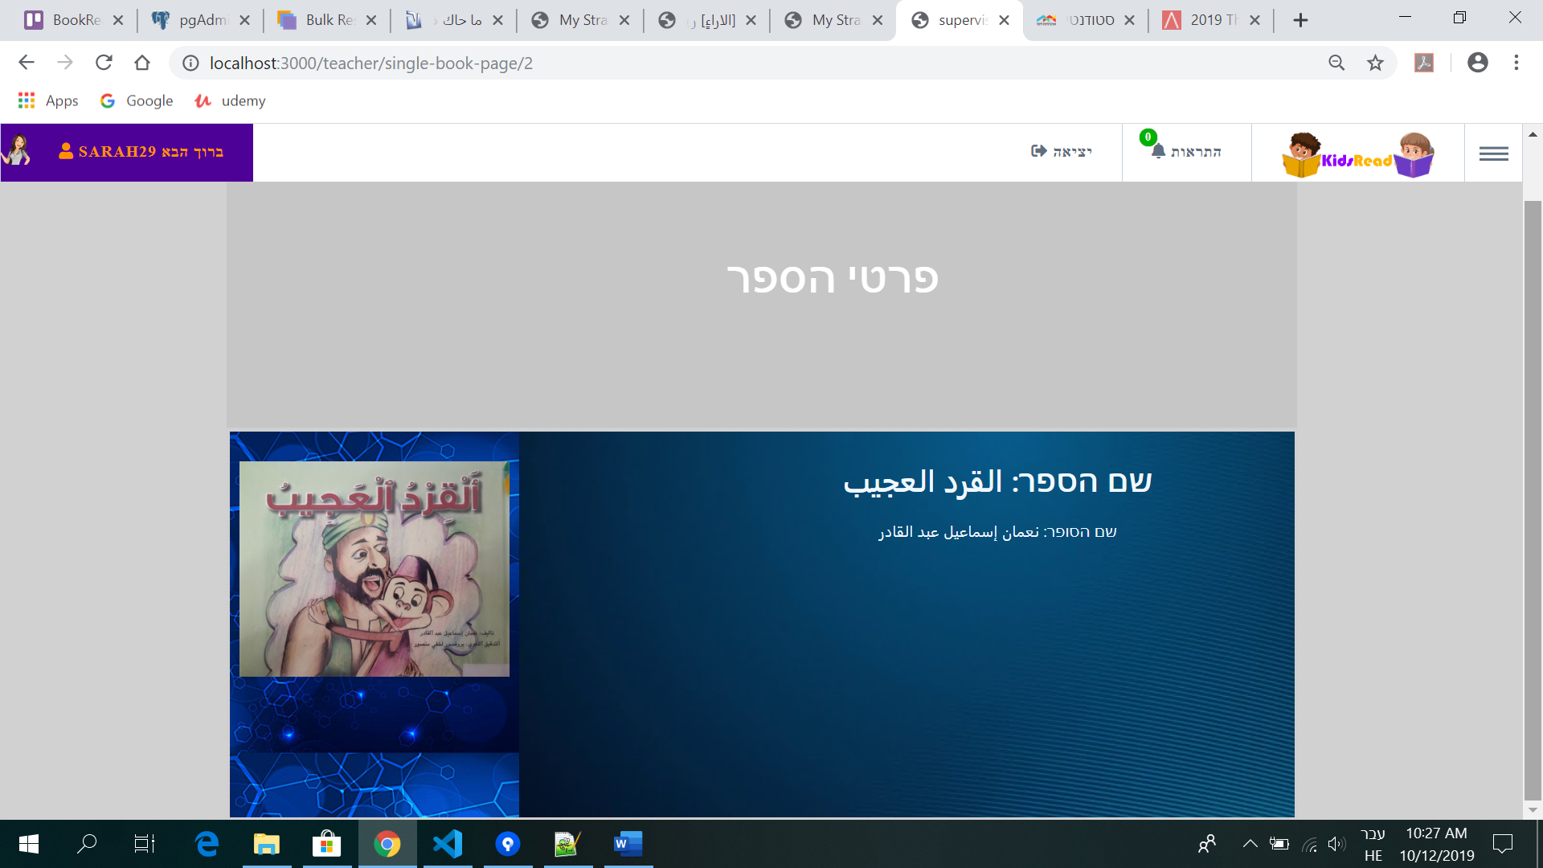

בו מופיע שם הספר, שם הסופר וגם תמונתו.

**דף "הוספת ספר":**

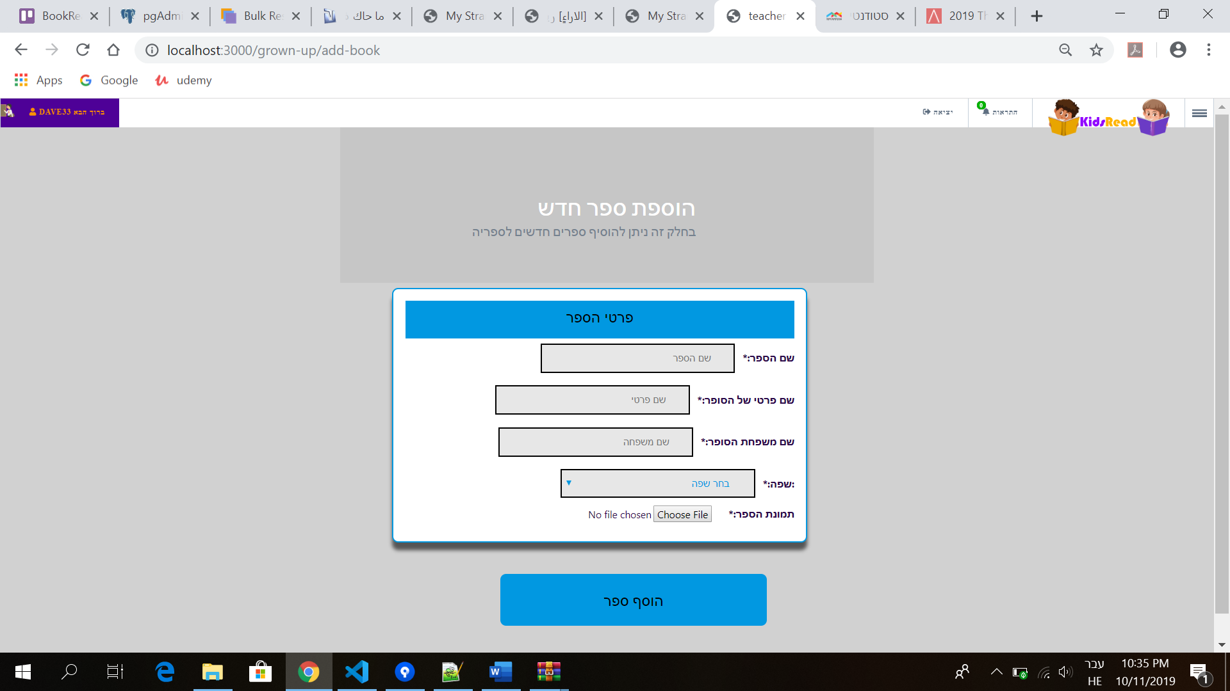

בדף מופיע את השדות שצריך למלא כדי להוסיף ספר חדש לאתר, השדות שמסומנים ב* הם שדות חובה שצריך למלא ופעולת הוספת ספר לא תתבצע אם אחד מהם חסר.

לאחר שממלאים את השדות כמו שצריך לוחצים על כפתור "הוסף ספר", נחזור לדף הבית ותוצג הודעה "ספר חדש נוסף בהצלחה!".

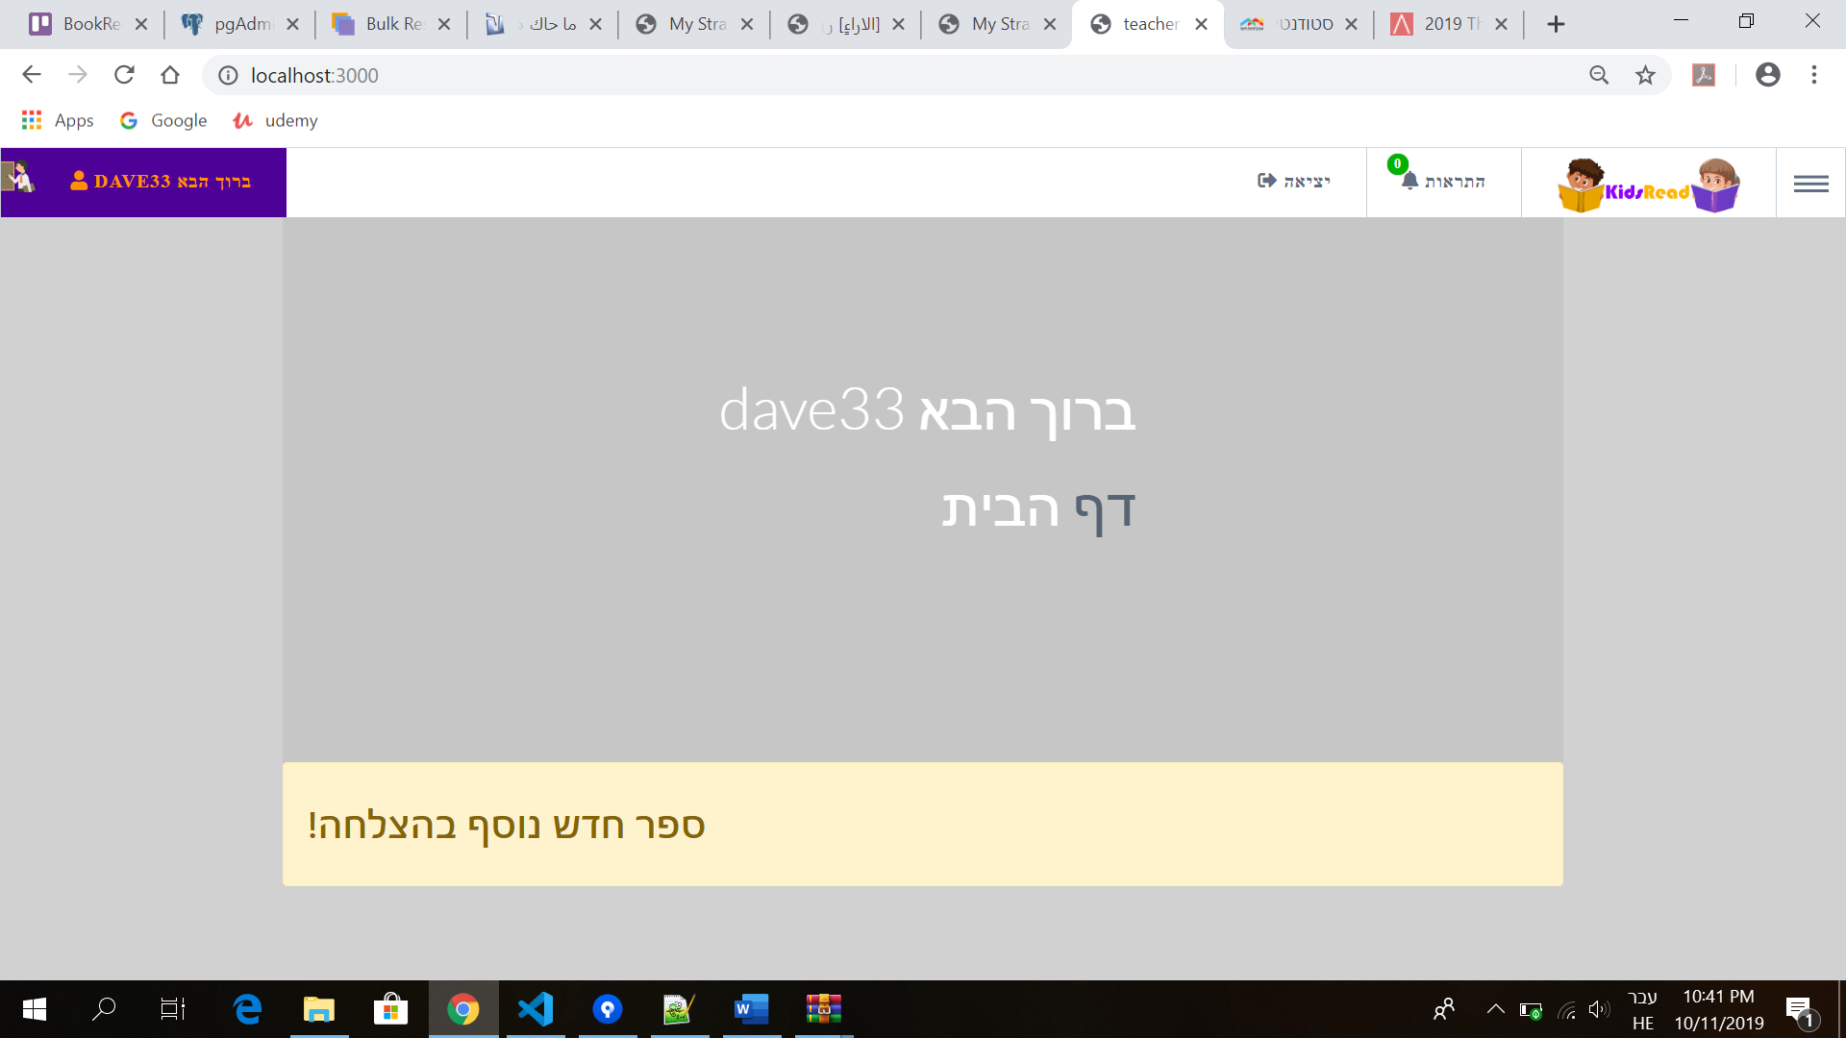

אם חסר משהו יוצג הודעה בהתאים, למשל:

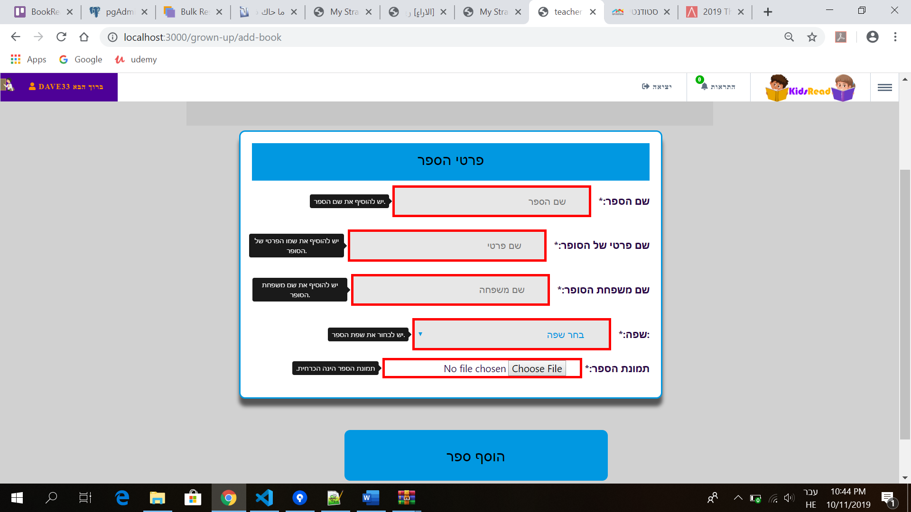

**דף "הוספת בוחן":**

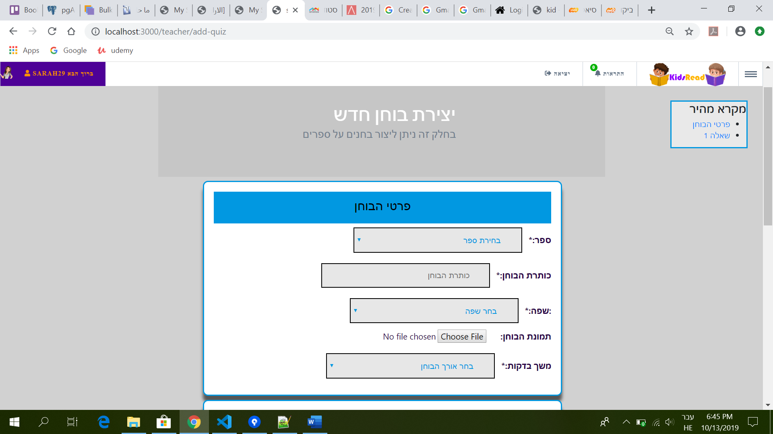

בדף "הוספת בוחן", מאפשרים לייצר בוחן חדש לספר מסויים, בחלק הראשון ממלאים פרטי הבוחן, שדה מסומן ב * הוא שדה חובר ופעולת הוספת בוחן חדש לא תתבצע אם חסר אחד מהם.

** בחירת תמונת הבוחן היא בחירה אבל אם מעלים תמונה, הגודל שלה צריך להיות עד 0.5MB.

החלק השני הוא הוספת שאלות:

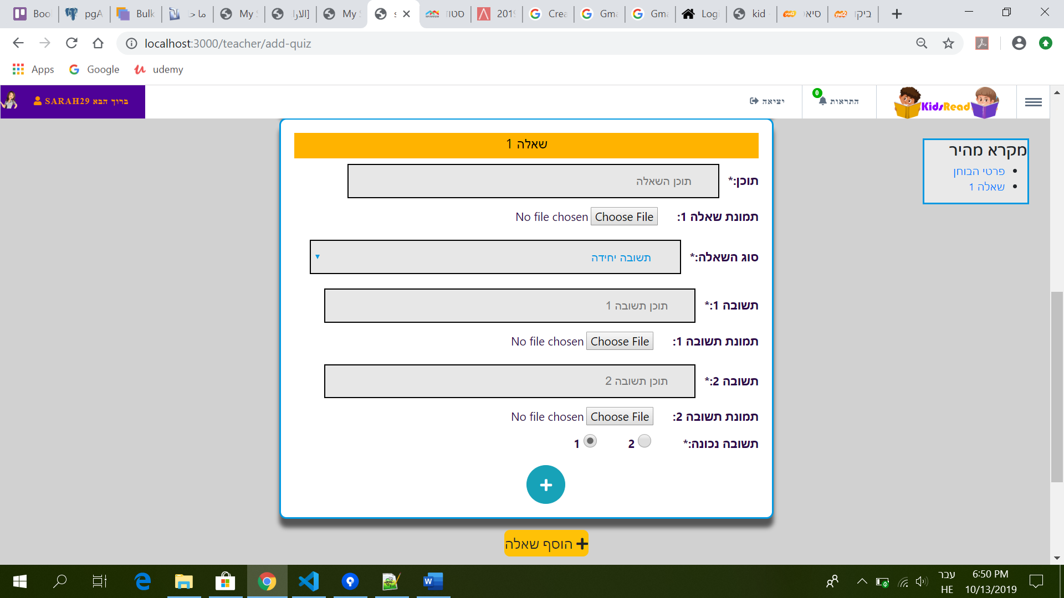

בחלק הזה מופיע מספר השאלה, תוכן השאלה (שדה חובה), עם אפשרות להעלות תמונה לשאלה.

סוג השאלה: תשובה יחידה\ תשובות מרובות.

תשובה 1: תוכן השאלה (שדה חובה), עם אפשרות להוסיף תמונה. וכדומה.

כפתור + הכחול: להוסיף עוד שתשובות לשאלה.

תשובה נכונה: לבחור מה היא התשובה הנכונה לשאלה לפי סוג השאלה. למשל:

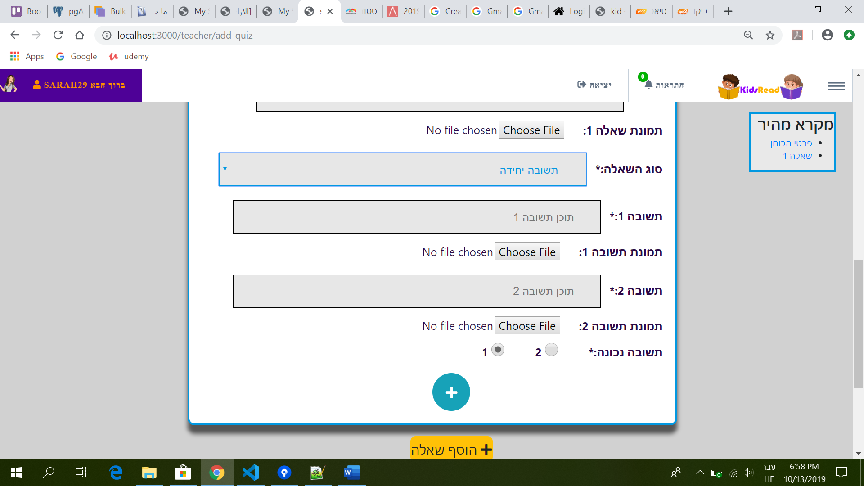אפשרות לבחור רק תשובה נכונה אחת.

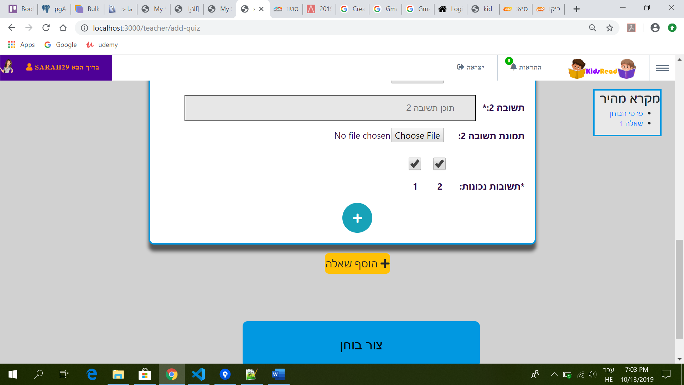אפשרות לבחור יותר מתשובה נכונה אחת.

כפתור הוסף שאלה: מאפשר להוסיף עוד שאלות (אותו תהליך)

בסופו של דבר לוחצים על כפתור "צור בוחן" והבוחן ייצר.

בצד הימני למעלה יש מקרא מהיר שמאפשר לעבור בין חלקי הבוחן השונים במהירות וקלות.

**דף "ילדים בפיקוחי":**

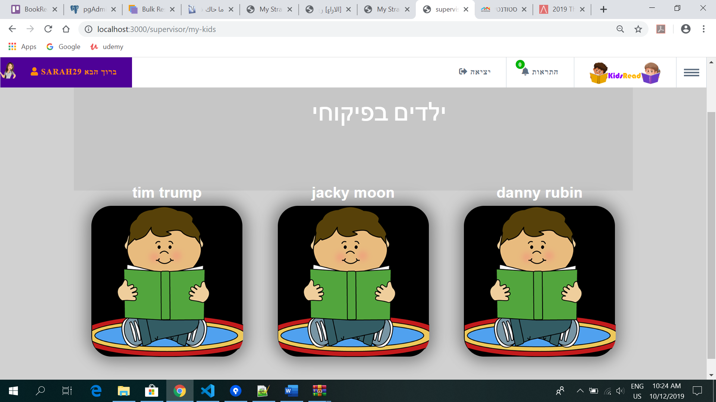

בו מופיע את שמות ותמונות הפרופיל של הילדים בפיקוחו של המפקח, אם לוחצים על ילד מסוים, נעבור לבדיקת סטטוס של ילד דרך הצגת רשימות בחנים שנעשו ובחנים שטרם נעשו.

ברשימת הבחנים שנעשו, מופיעים הבחנים אם מצביעים על בוחן יוצגו פרטים כגון:

כותרת הבוחן, שם הספר, משך הבוחן, ציון הבוחן, נקודות שנצברו.

ברשימת בחנים שטרם נעשו, מופיעים בחנים אם מצביעים על בוחן יוצגו פרטים כגון:

כותרת הבוחן, שם הספר, משך הבוחן.

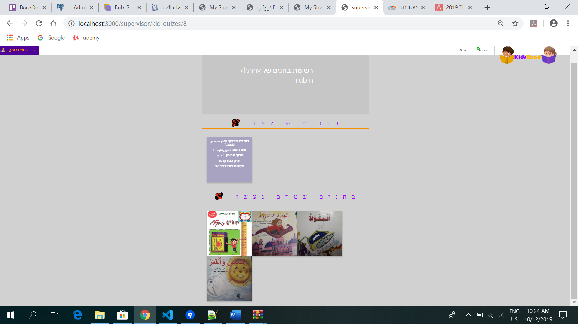

**דף הוספת ילד:**

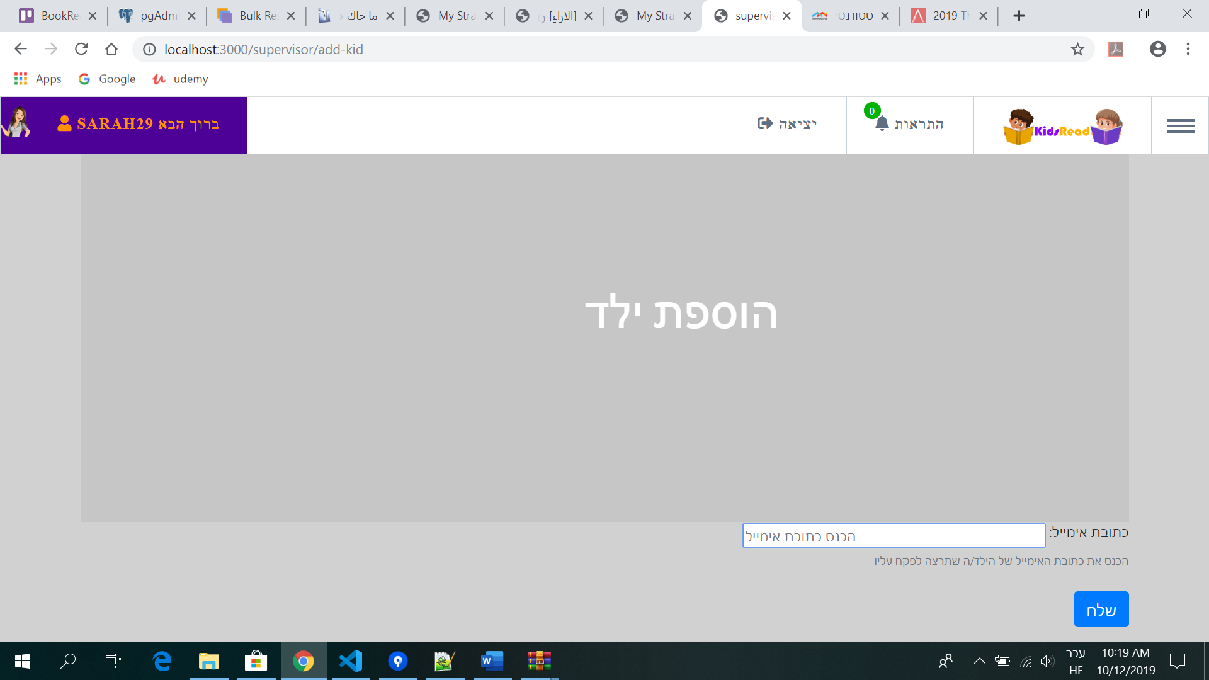

אם המפקח רוצה להוסיף ילד לפיקוחו, הוא צריך למלא מייל של הילד במקום הנכון וללחוץ על כפתור "שלח". הבקשה נשלחת לילד ואם הוא מאשר אותה, הילד יתווסף ל "ילדים בפיקוחי".

**דף "התראות":**

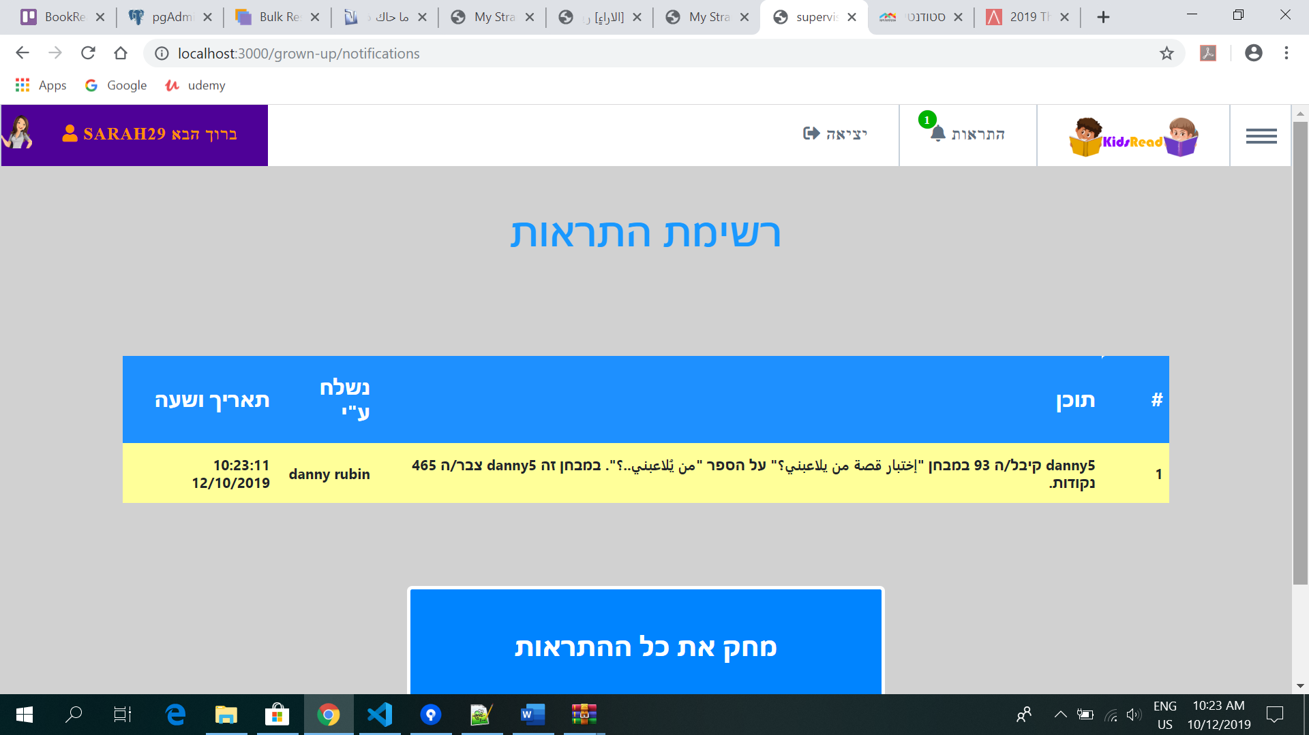

בדף התראות מופיעות ההתראות עם פרטיהן שמקבל המפקח. גם יש אפשרות למחוק את כל ההתראות בלחיצה על כפתור "מחק את כל ההתראות".

** המפקח מקבל התראה כאשר אחד הילדים בפיקוחו עושה בוחן.

מורה:

"דף הבית":

דף "ספריה":

דף "הוספת ספר":

דף "הוספת בוחן":

דף "קבוצות":

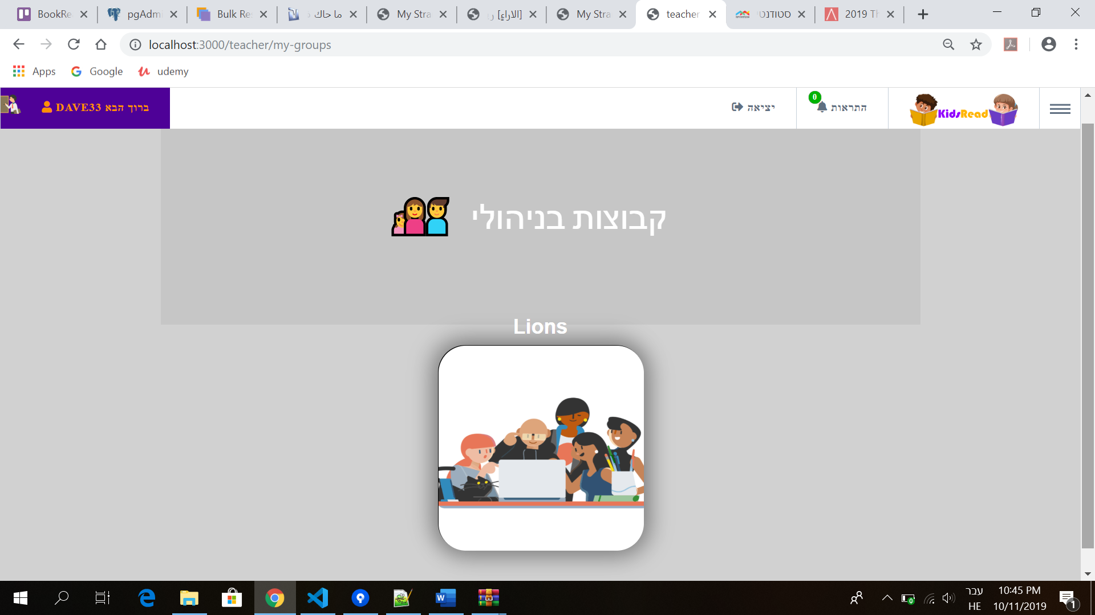

מוצגים הקבוצות ( שם קבוצה ותמונה) שבניהול המורה.

אם לוחצים על קבוצה מוסימת נעבור לדף של הקבוצה.

**דף "קבוצה":**

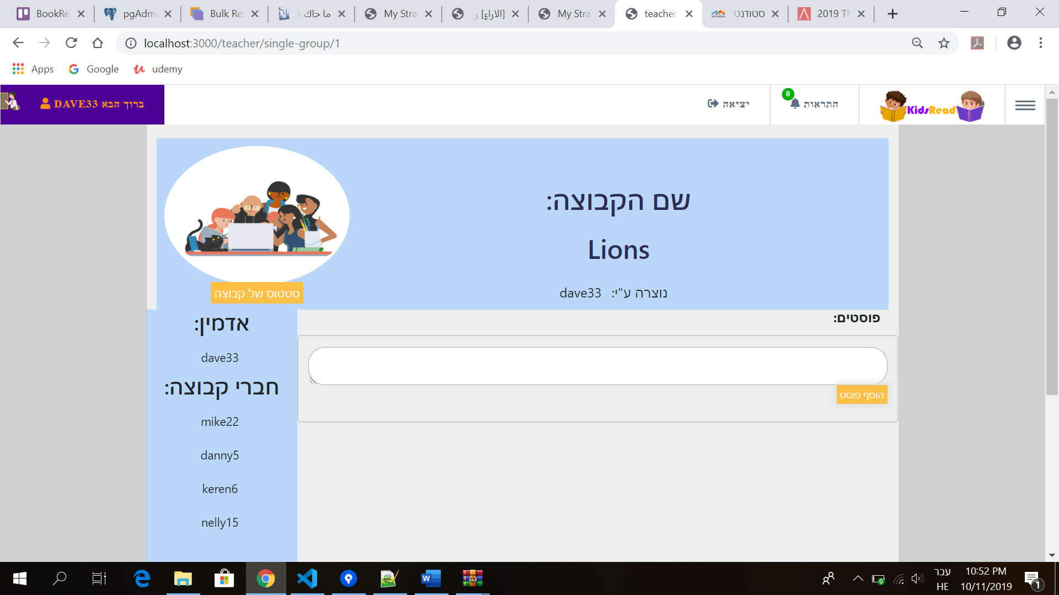

מופיע פרטי של הקבוצה:

1. שם של קבוצה.
2. מי ייצר אותה.
3. אדמין וחברי הקבוצה.
4. תמונת הקבוצה .
5. כפתור "סטטוס של קבוצה".
6. פוסטים.
7. אפשרות להוסיף פוסטים.

בלחיצה על כפתור "סטטוס של קבוצה" עוברים לדף "מצב הקבוצה לפי בחנים":

שמציג חברי הקבוצה והביצועים שלהם בבחנים השונים.

יש אפשרות לבחור בוחן ולהציג את ציוני הילדים שעשו הבוחן הנבחר.

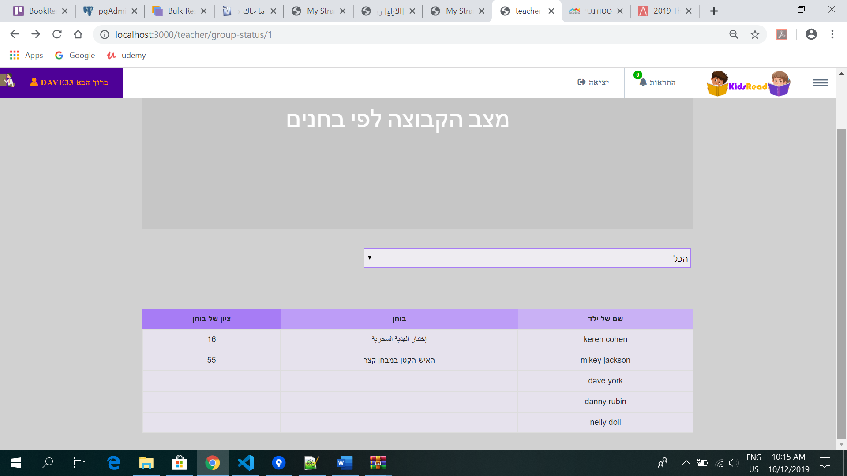

דף "הוספת קבוצה":

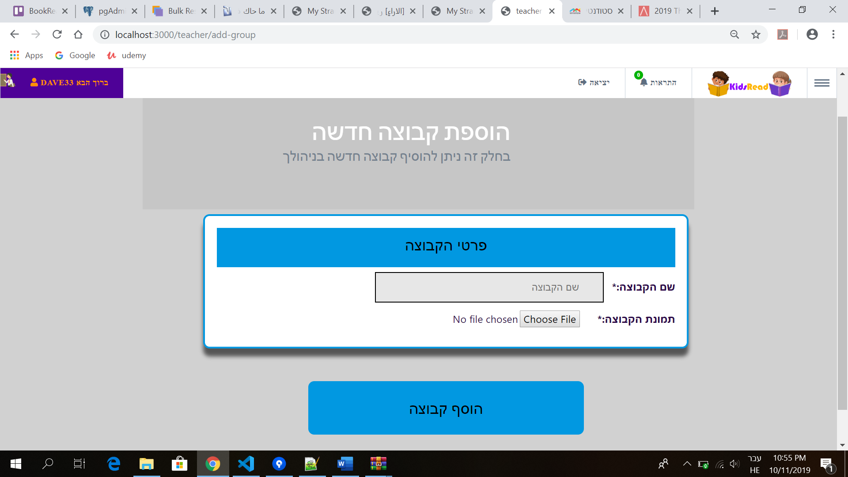

המורה יכול להוסיף קבוצה חדש בניהולו, הוא צריך לתת לקבוצה שם וגם להעלות תמונה (גודל של תמונה). התהליך מסתיים בלחיצה על כפתור "הוסף קבוצה".

דף "עריכת קבוצה":

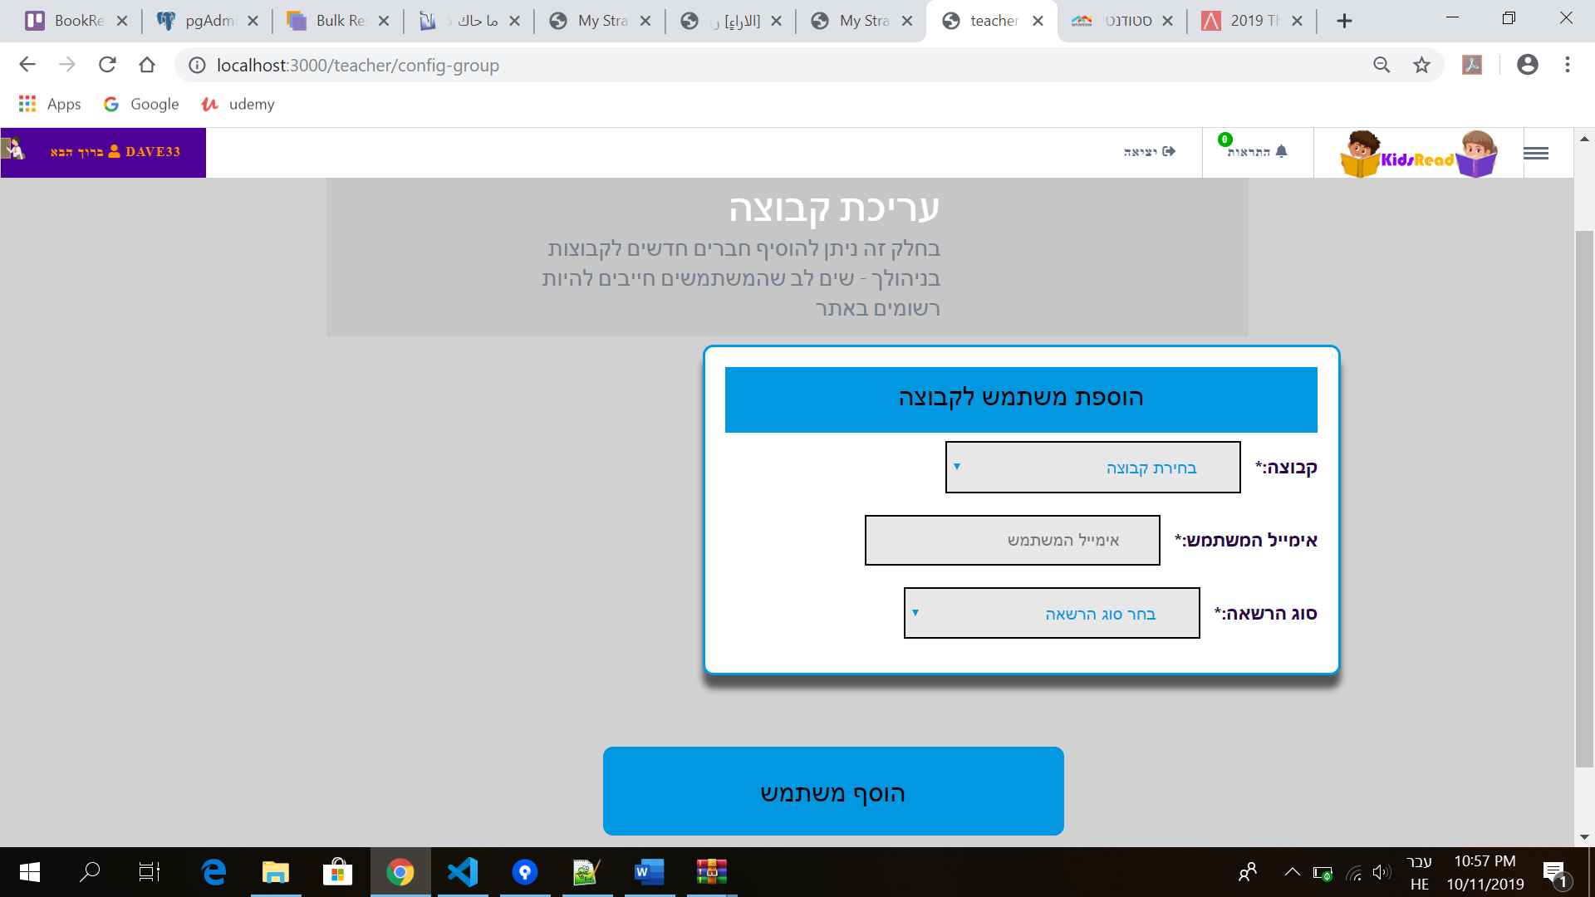

בדף עריכת קבוצה מאפשרים להוסיף חברי קבוצה ומנהלים חדשים.

לאחר בחירת הקבוצה יוצגו למורה את פרטי הקבוצה שנבחרה:

יש אפשרות להציג את מנהלי וחברי הקבוצה לפי:

1. שם משתמש
2. מייל
3. שם מלא

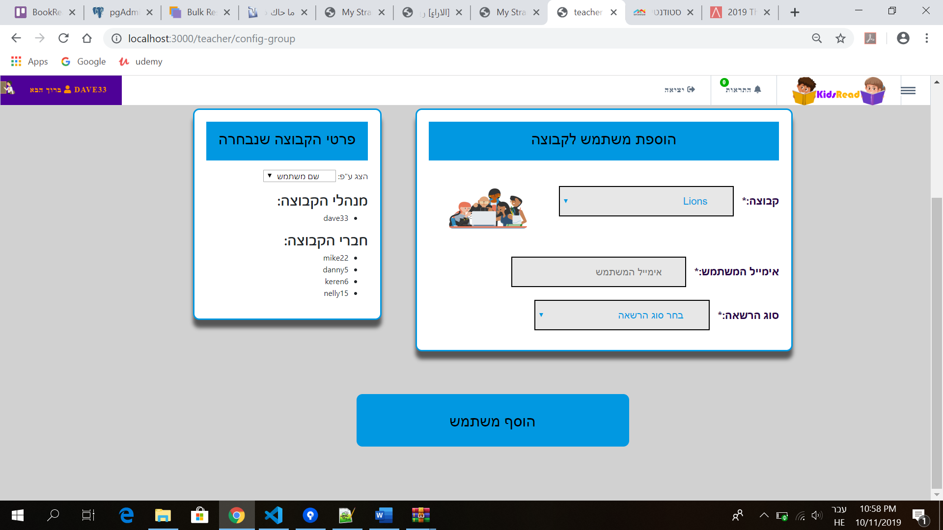

גם יש אפשרות להוסיף משתמש חדש לקבוצה, בהכנסת מייל המשתמש (הקלדה) או בחירה מהרשימה.

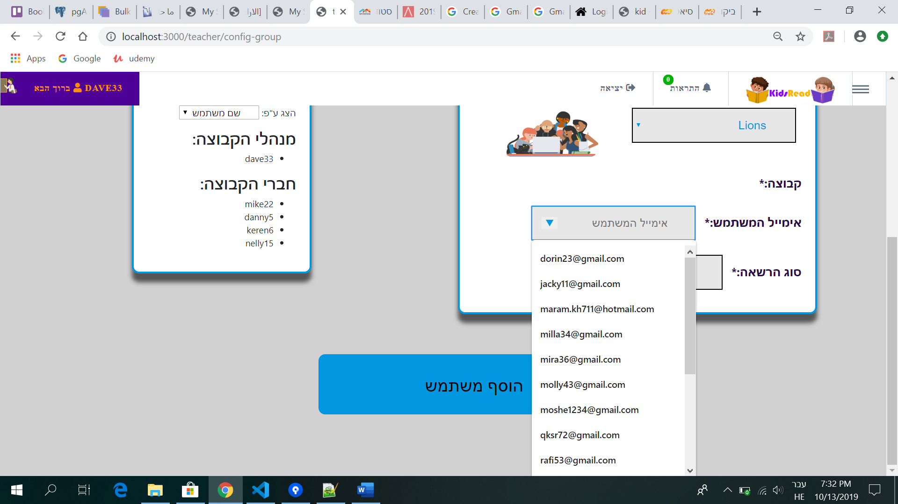

גם צריך לבחור סוג הרשאה: משתמש או מנהל.

תהליך "הוספת משתמש חדש" ע''י מורה מסתיים בלחיצה על כפתור "הוסף משתמש".

הילד מקבל בקשת המורה להצטרף לקבוצה דרך התראה ואם הוא מקבל אותה הוא יצטרף לקבוצה.